Progetto di  
Ingegneria del Software

Documentazione

Fabiola Fabretti, VR437439  
Andrea Toffaletti, VR437439  
  
A.a. 2019/20

Indice

Requisiti ed interazioni utente-sistema 3

Note generali 3

Casi d’uso e relativi diagrammi di sequenza 4

Casi dell’User 5

Casi del Worker 10

Diagrammi delle Attività 13

Autenticazione di un utente 13

Attività in modalità User 14

Attività in modalità Worker 17

Progettazione dell’architettura e implementazione del sistema 18

Note sul processo di sviluppo 18

Scelte tecniche e implementative 20

Pattern architetturali utilizzati 22

Pattern MCV 22

Design pattern utilizzati 23

Diagrammi delle classi 25

Nota sui diagrammi delle classi 25

Diagramma generale 25

Controller 26

Model 32

Diagrammi di sequenza del software 34

Attività di test e validazione 39

# Requisiti ed interazioni utente-sistema

### Note generali

Il sistema proposto deve poter essere utilizzato da due tipi di utente:

* Il cliente che usufruisce del servizio, da qui in avanti denominato *User*
* Il dipendente che gestisce il servizio, da qui in avanti denominato *Worker*.

Questi due tipi di utente saranno i nostri attori. Entrambe le categorie hanno delle credenziali predefinite con cui possono effettuare l’autenticazione ed utilizzare il software nella modalità a loro preposta. Il software rileva automaticamente se le credenziali appartengono a un *User* o a un *Worker*, e si avvia nella modalità appropriata. Seguono alcune combinazioni funzionanti:

|  |  |
| --- | --- |
| User | Worker |
| [combi@email.com,password]  [a,a]  [b,b]  [c,c] | [admin,admin]  [q,q] |

Poiché si tratta di un prototipo, la versione attuale del *software* non permette di svolgere alcune azioni altrimenti intuitive poiché abbiamo preferito concentrarci sui requisiti esplicitamente richiesti e sulle funzionalità *core*. Pertanto, il prototipo del software non permette di:

* Aggiungere nuovi utenti (salvo modificando i file.json)
* Rimuovere prodotti (salvo modificando i file.json)
  + Più precisamente, è possibile impostarne la disponibilità a 0 ma non è possibile rimuovere del tutto il prodotto
* Controllare la veridicità di tutti i dati inseriti
  + In particolare, effettuiamo alcuni controlli su dati chiaramente errati – per esempio, il software si accorge se nel campo “Numero di telefono” è stata inserita una stringa alfanumerica. Tuttavia, non avendo a disposizione strumenti più efficaci, non riusciamo a distinguere un indirizzo di spedizione valido da uno fasullo, oppure un numero di carta di credito esistente da uno fittizio.
* Controllare che la lunghezza delle stringhe del nome dei prodotti non sia eccessivamente lunga: è possibile inserire stringhe molto lunghe che possono coprire la lista dei flag.
* Muovere o ridimensionare la finestra.

## Casi d’uso e relativi diagrammi di sequenza

#### Caso 0: sequenza di autenticazione

E’ l’azione antecedente a tutti i casi seguenti. Tralasciamo l’eventuale caso d’uso del login, dato che si tratterebbe di un attore collegato per associazione all’azione “login”; risulta invece più interessante il diagramma di sequenza ad alto livello.

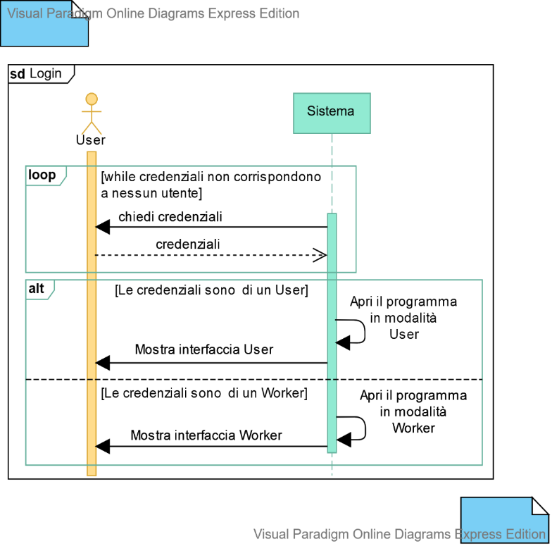

Figura 1. Diagramma di sequenza: login.

### Casi dell’User

#### Caso 1: Composizione del carrello

Gli *User* devono poter essere in grado di comporre il proprio carrello e confermare l’acquisto.

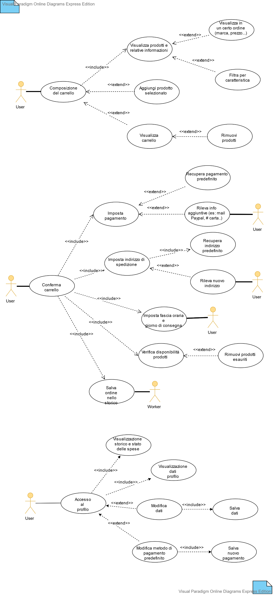

Figura 2. Caso d'uso: composizione del carrello

***Attori:*** *User.*

***Precondizioni:*** *L’utente deve essersi autenticato con una combinazione User. Inizialmente il carrello è vuoto, o eventualmente contiene i prodotti inseriti dall’User in questione nell’istanza precedente del programma.*

***Passi:***

1. *L’utente visualizza i prodotti disponibili selezionando un reparto o effettuando una ricerca*
   1. *Se desiderato, l’utente usa i pulsanti per filtrare i prodotti in base alla caratteristica; sono disponibili filtri per prodotti biologici, senza glutine, vegani e senza lattosio*
   2. *Se desiderato, l’utente cambia l’ordine di visualizzazione; sono disponibili l’ordine per prezzo crescente, per prezzo decrescente e per ordine alfabetico della marca*
2. *Se desiderato, l’utente può aggiungere un prodotto al carrello.*
3. *Se desiderato, l’utente può visualizzare il carrello*
   1. *Da qui, sempre se necessario, è possibile rimuovere dei prodotti.*

***Postcondizioni:*** *L’ordine è aggiunto alla lista degli ordini e allo storico dell’User.*

Riportiamo anche il diagramma di sequenza relativo a questa parte; in realtà non c’è un ordine di eventi prestabilito, quindi potremmo dire che l’User può eseguire questo schema infinite volte e ogni volta scegliere l’operazione a lui o lei più consona.

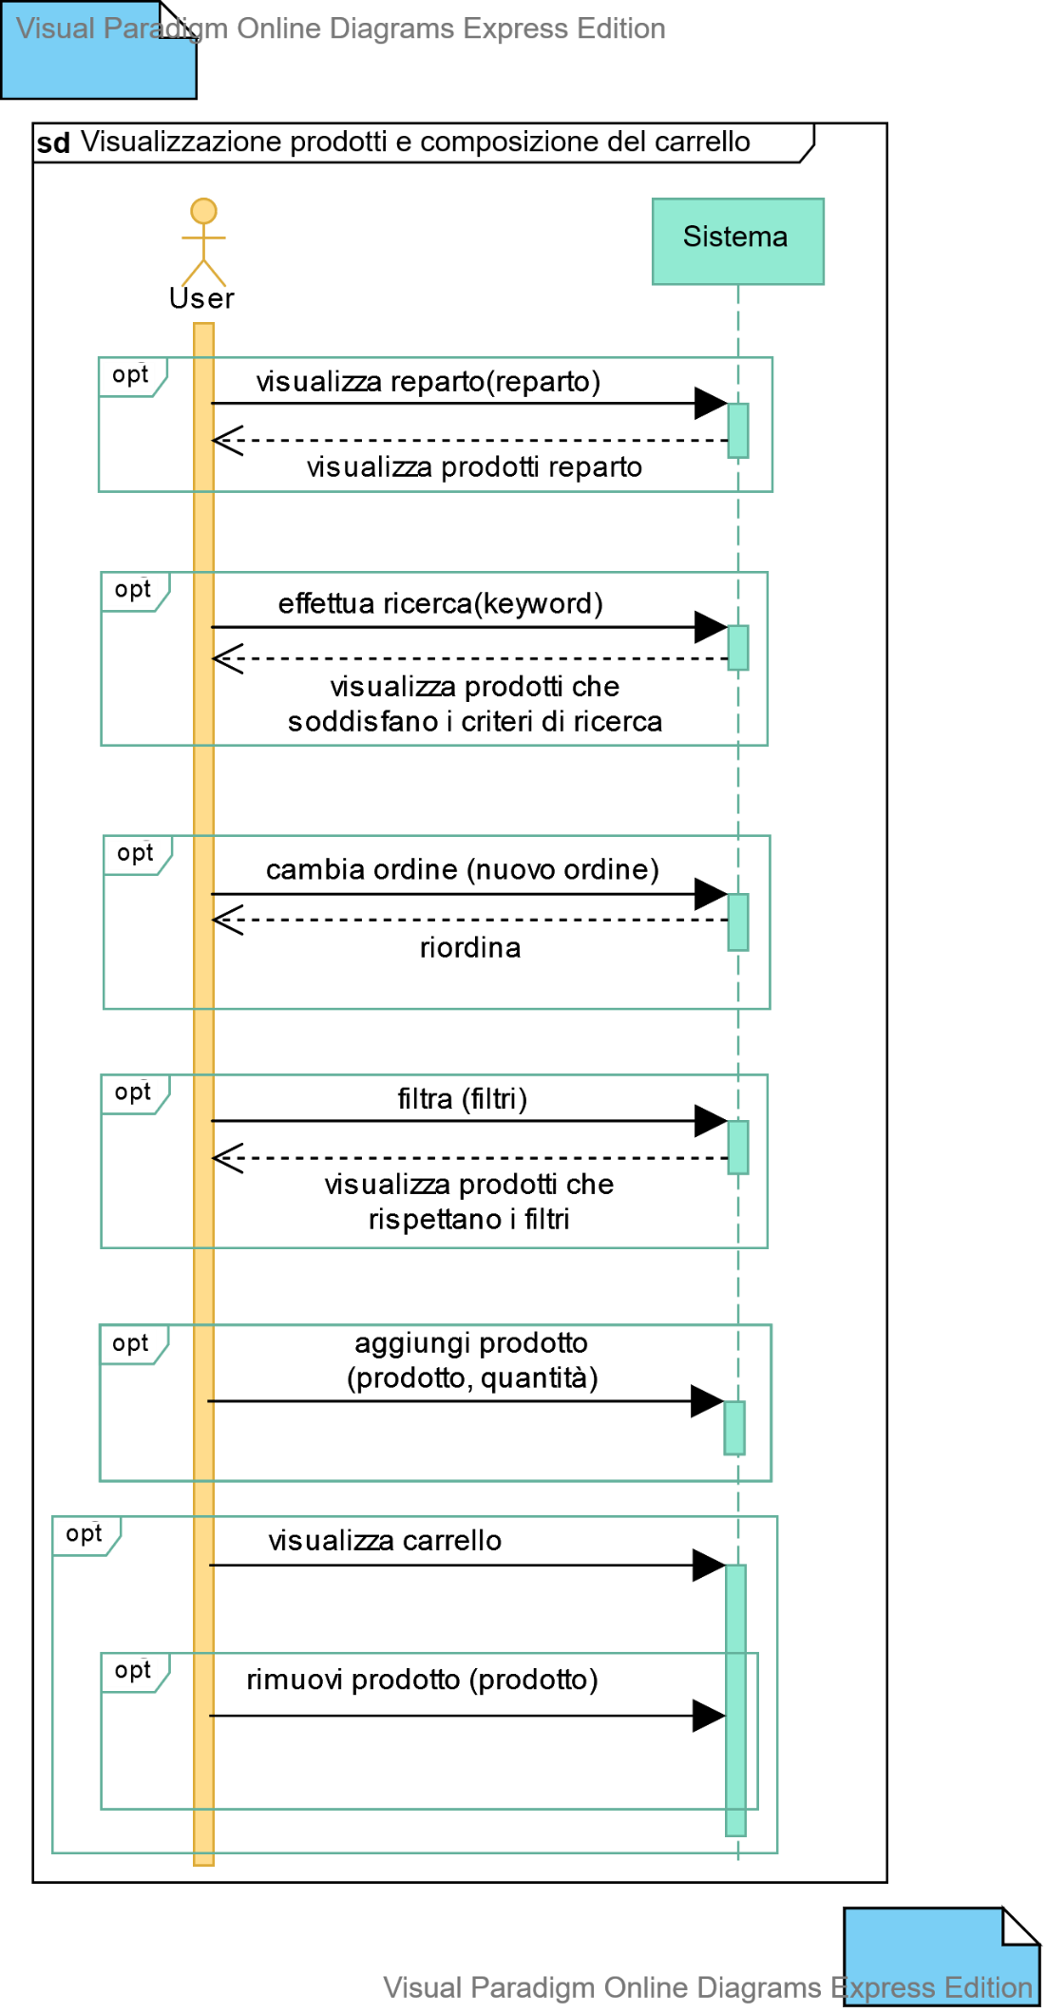

Figura 3. Diagramma di sequenza: visualizzazione prodotti e composizione carrello.

#### Caso 2: Conferma dell’ordine

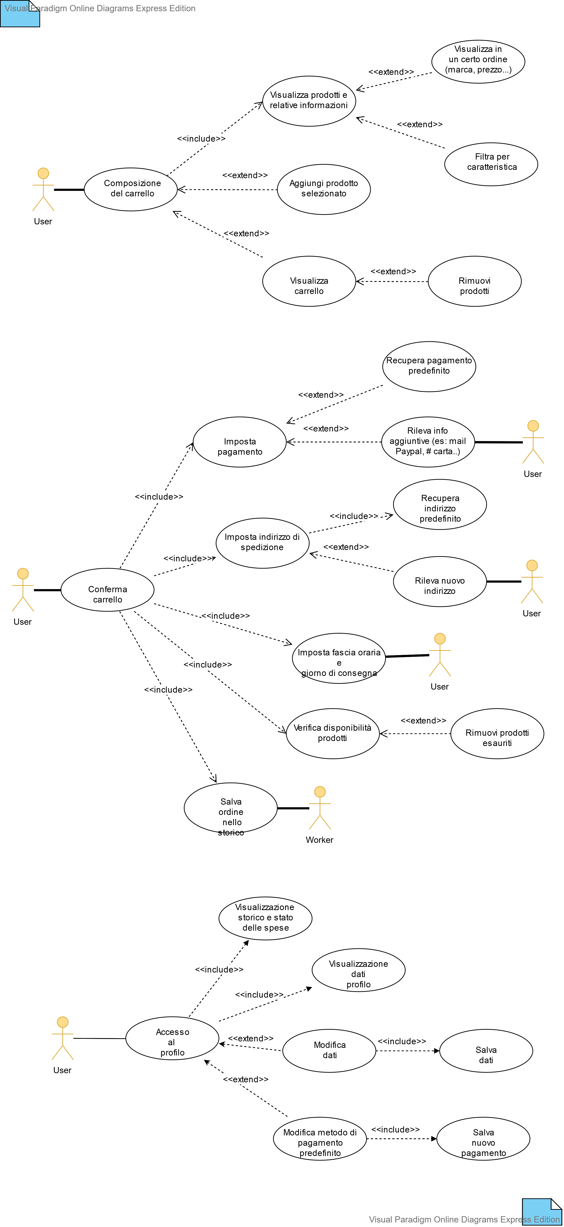

Figura 4. Caso d'uso: conferma del carrello.

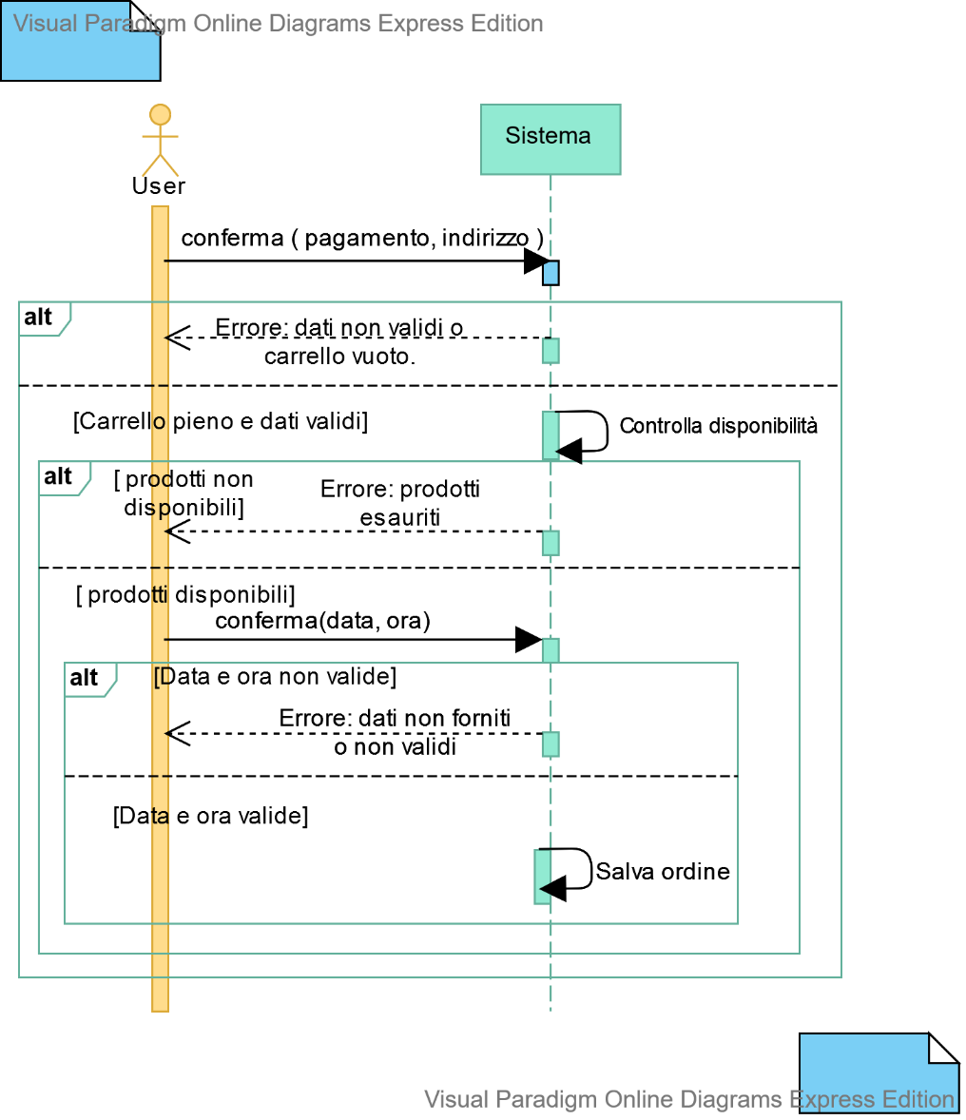

Figura 5. Diagramma di sequenza: conferma ordine.

***Attori:*** *User,Worker*

***Precondizioni:*** *L’utente deve essersi autenticato con una combinazione User e il carrello non deve essere vuoto.*

***Passi:***

1. L’*User* accede al proprio carrello, dove dovrà compilare i campi relativi alla consegna e al pagamento. Entrambi sono settati, di *default*, al valore salvato nel profilo utente.
2. Si verifica se tutti i prodotti sono ancora disponibili.
3. Se desiderato, l’utente può comunque cambiare indirizzo e pagamento per quest’ordine. I nuovi dati verranno associati all’ordine, ma non verranno modificati quelli “predefiniti” nel profilo.
   1. Se viene selezionato il pagamento alla consegna, non viene richiesta alcuna info aggiuntiva
   2. Se viene selezionato uno degli altri due pagamenti, all’*User* è richiesto di compilare alcune informazioni aggiuntive ad essi legati.
4. All’*User* è richiesto di selezionare un giorno e una fascia oraria per la consegna.

***Postcondizioni:*** *Se il controllo del punto 2 fallisce, i prodotti in eccesso sono rimossi e viene richiesta la ricompilazione. Altrimenti, si procede con gli altri punti e infine il carrello viene svuotato e l’ordine viene salvato nello storico, dove sarà eventualmente gestito da un Worker.*

#### Caso 3: Visualizzare e modificare informazioni nel profilo

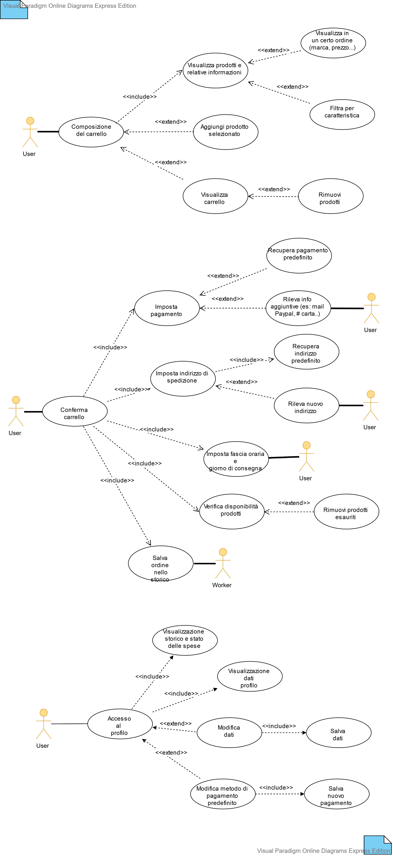

Figura 6. Caso d'uso: visualizzare e modificare informazioni nel profilo.

***Attori:*** *User*

***Precondizioni:*** *L’utente deve essersi autenticato con una combinazione User.*

***Passi:***

1. *L’utente accede al proprio profilo.*
2. *Vengono visualizzate e caricate tutte le informazioni relative al profilo e , se presenti, relative allo storico degli ordini.*
3. *Se desiderato, l’utente può modificare i propri dati di login/anagrafici e modificare il pagamento.*

***Postcondizioni:*** *Premendo sul tasto salva, ogni modifica viene salvata su file.  
Premendo sul tasto esci, ogni modifica è annullata.*

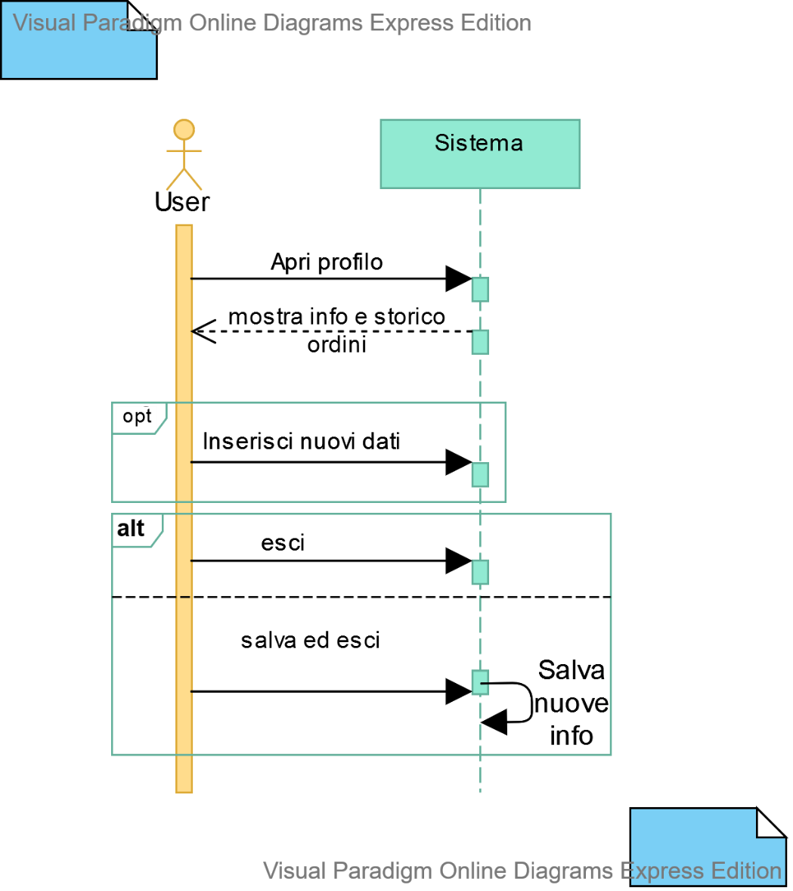

Figura 7. Diagramma di sequenza: modifica profilo.

### Casi del Worker

#### Caso 1: Modificare informazioni sui prodotti

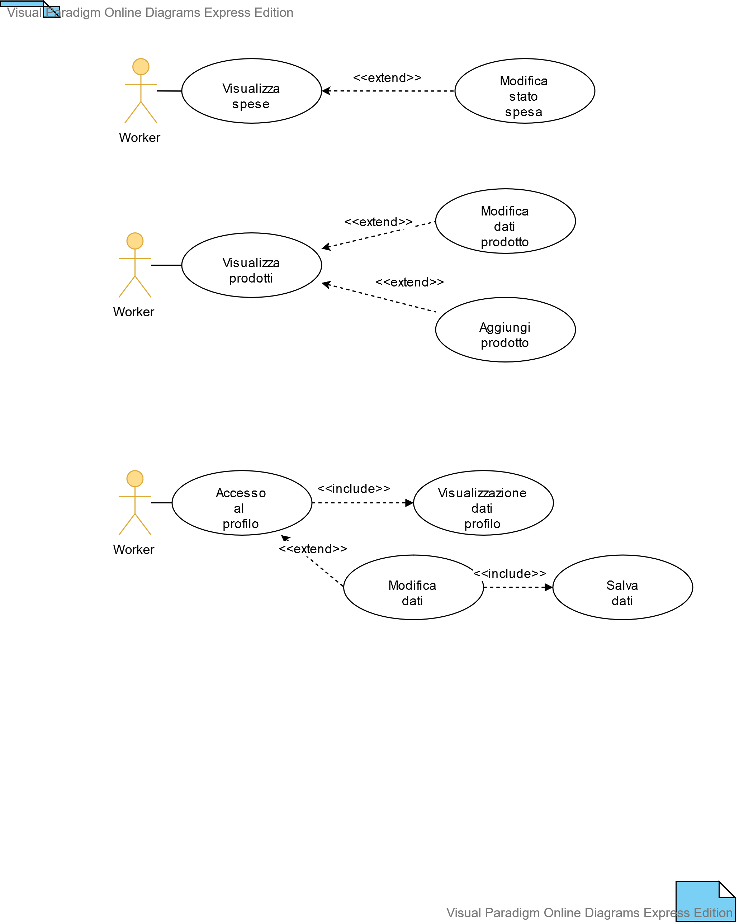

Figura 8. Caso d'uso: modificare informazioni sui prodotti

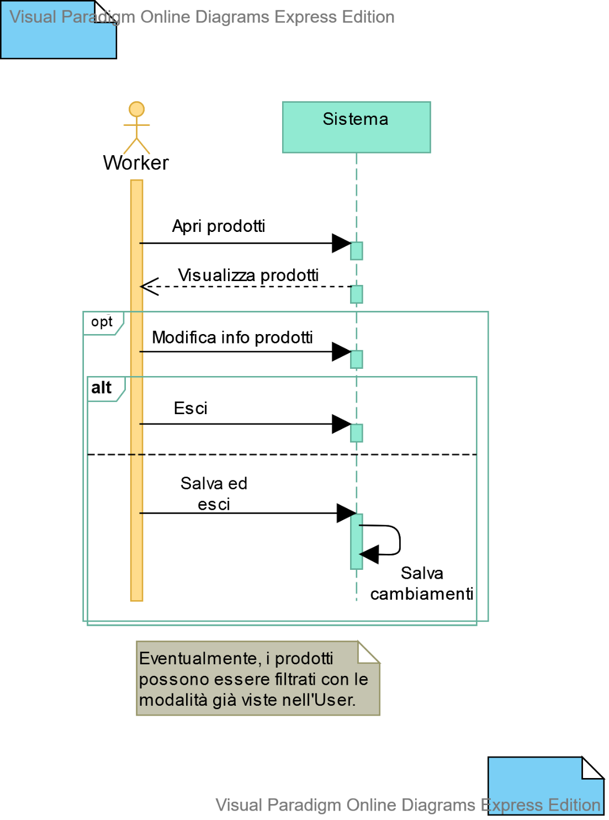

Figura 9. Diagramma di sequenza: visualizzazione e modfica prodotti.

***Attori:*** *Worker*

***Precondizioni:*** *L’utente deve essersi autenticato con una combinazione Worker.*

***Passi:***

1. *L’utente accede al modulo di gestione prodotti.*
2. *Viene caricato l’elenco dei prodotti attualmente memorizzati dal sistema.*
   1. *Se desiderato, l’utente può cliccare su un prodotto per visualizzarne l’elenco completo delle informazioni e modificarle.*
   2. *Se desiderato, l’utente può cliccare sul pulsante “Aggiungi nuovo prodotto” per aggiungere un nuovo prodotto.*

***Postcondizioni:*** *Se il Worker preme il tasto Salva ogni modifica è salvata su file. In caso contrario, ogni modifica viene annullata.*

#### Caso 2: Visualizzare e modificare stato degli ordini

***Attori:*** *Worker*

***Precondizioni:*** *L’utente deve essersi autenticato con una combinazione Worker.*

***Passi:***

1. *L’utente accede al modulo di gestione degli ordini.*
2. *Viene caricato l’elenco degli ordini attualmente gestiti nel sistema.*
   1. *Se desiderato, l’utente può modificarne lo stato.*

***Postcondizioni:*** *Se il Worker preme il tasto Salva ogni modifica è salvata su file. In caso contrario, ogni modifica viene annullata.*



Figura 10. Caso d'uso: visualizzare modificare lo stato degli ordini.

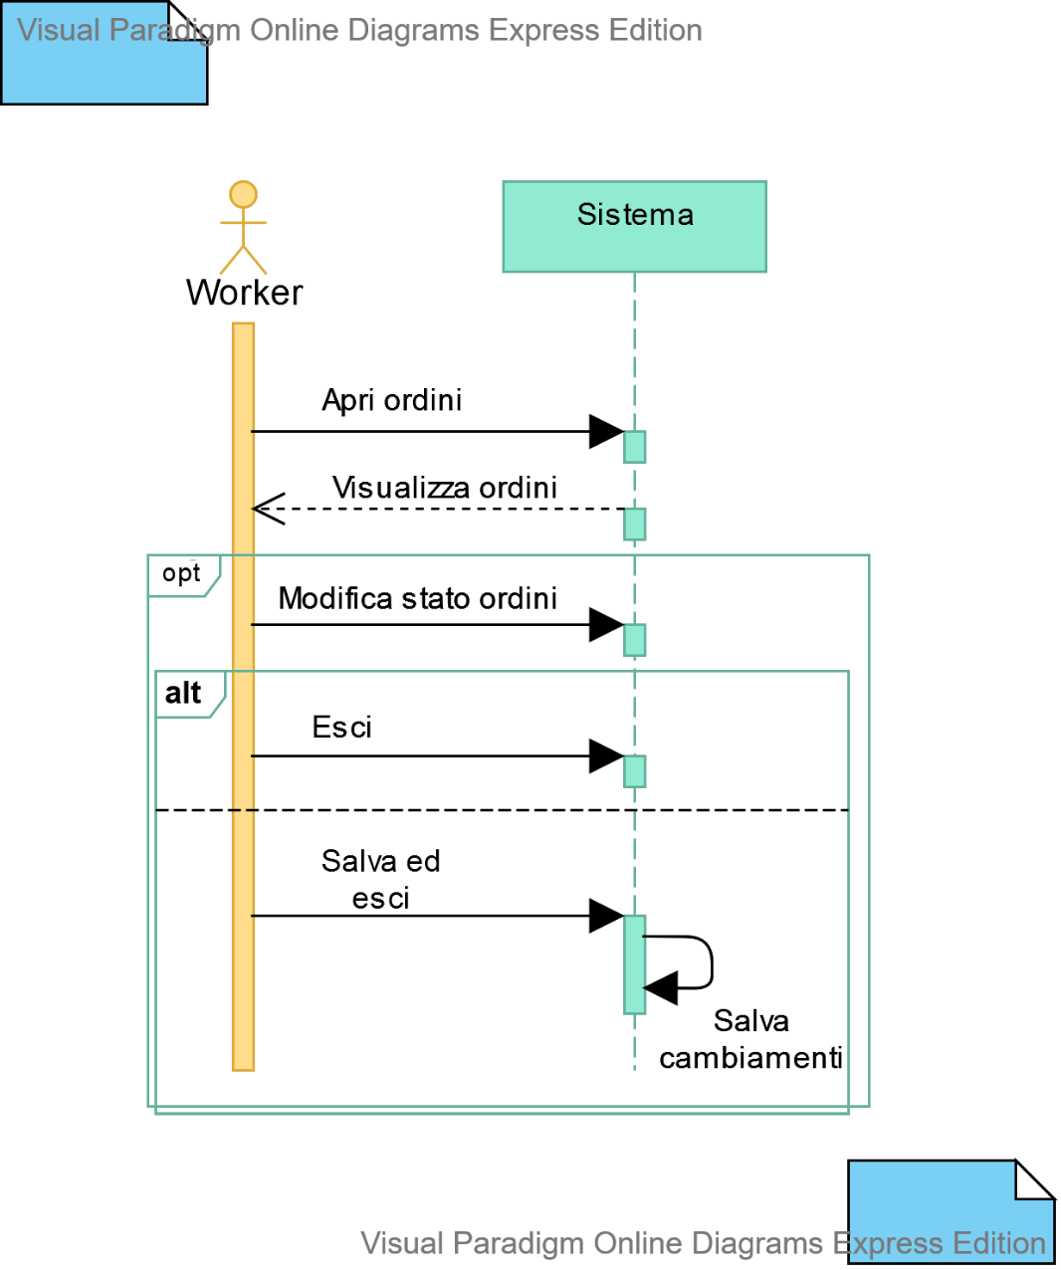

Figura 11. Diagramma di sequenza: visualizzare modificare lo stato degli ordini.

#### Caso 3: Visualizzare e modificare informazioni nel profilo

***Attori:*** *Worker*

***Precondizioni:*** *L’utente deve essersi autenticato con una combinazione Worker.*

***Passi:***

1. *L’utente accede al proprio profilo.*
2. *Vengono visualizzate e caricate tutte le informazioni relative al profilo e , se presenti, relative allo storico degli ordini.*
3. *Se desiderato, l’utente può modificare i propri dati di login/anagrafici.*

***Postcondizioni:*** *Se il l’utente preme il tasto Salva ogni modifica è salvata su file. In caso contrario, ogni modifica viene annullata.*

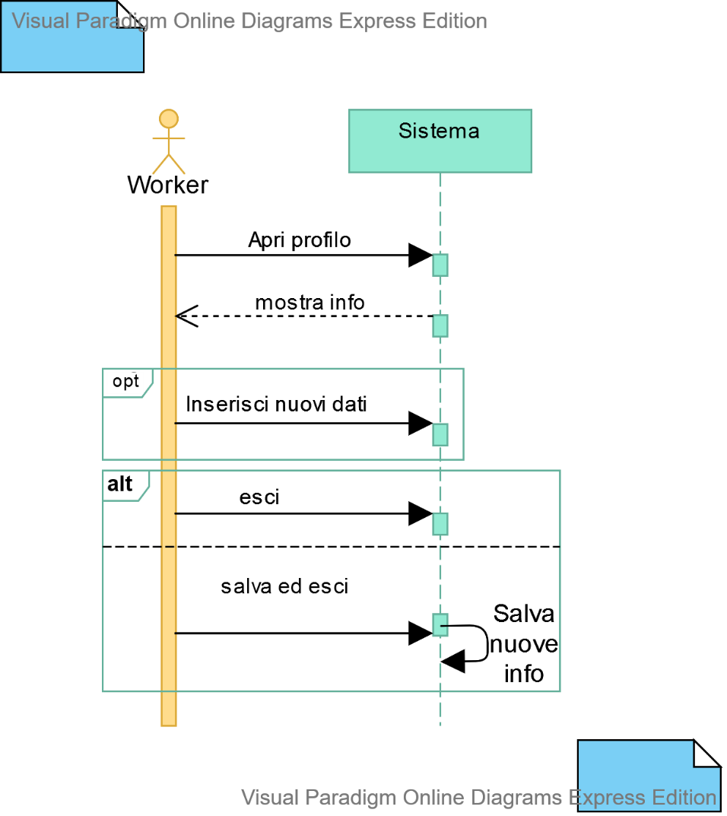

Figura 12. Diagramma di sequenza: visualizzare e modificare profilo.



Figura 13. Caso d'uso: visualizzare e modificare informazioni nel profilo.

## Diagrammi delle Attività

### Autenticazione di un utente

Questo diagramma rappresenta il flusso di esecuzione dell’autenticazione. Lo si può interpretare come un diagramma al quale “attaccare”, in corrispondenza dei nodi finali, i diagrammi delle modalità User e Worker – qui riportati successivamente per questioni logistiche.

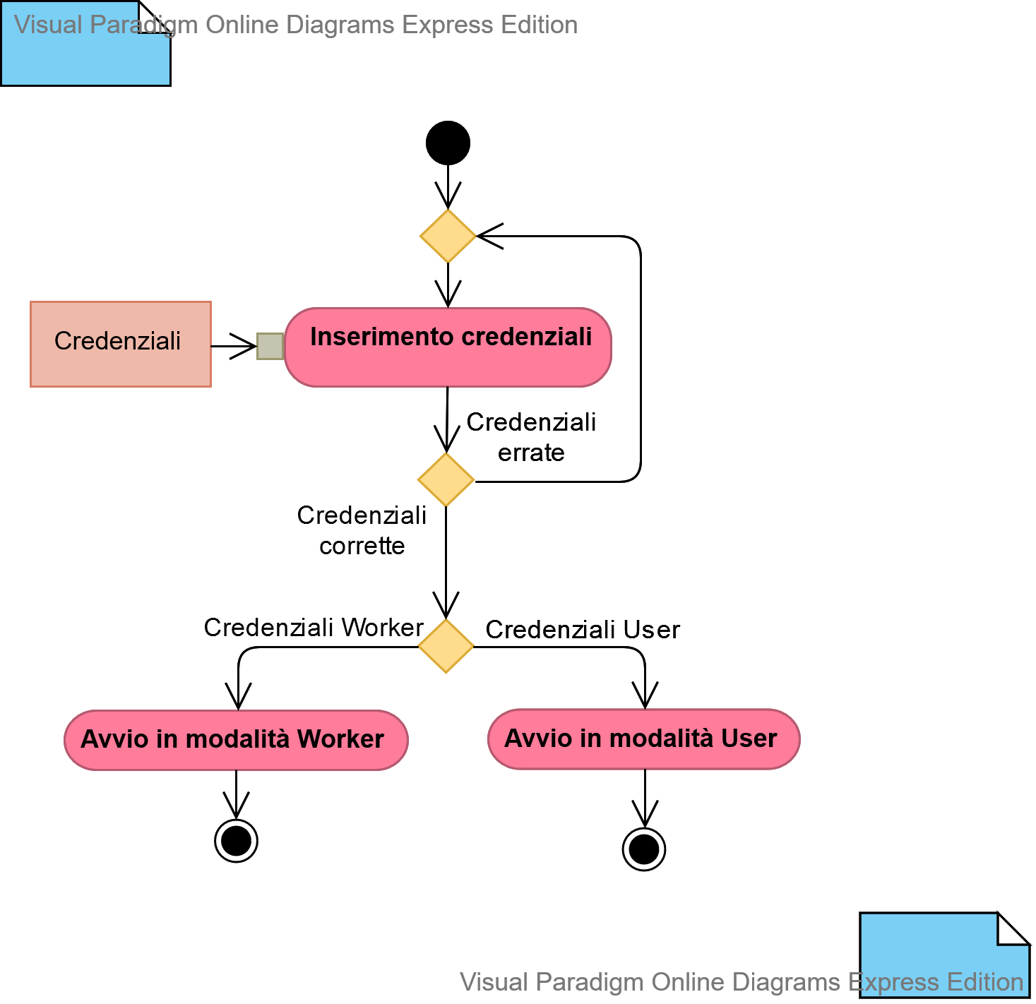

Figura 14. Diagramma delle attività: autenticazione.

Come già precisato, non prevediamo la registrazione di nuovi User né di nuovi Worker, in qualità del fatto che il software realizzato è un prototipo.

### Attività in modalità User

Il diagramma delle attività della modalità user è il seguente:

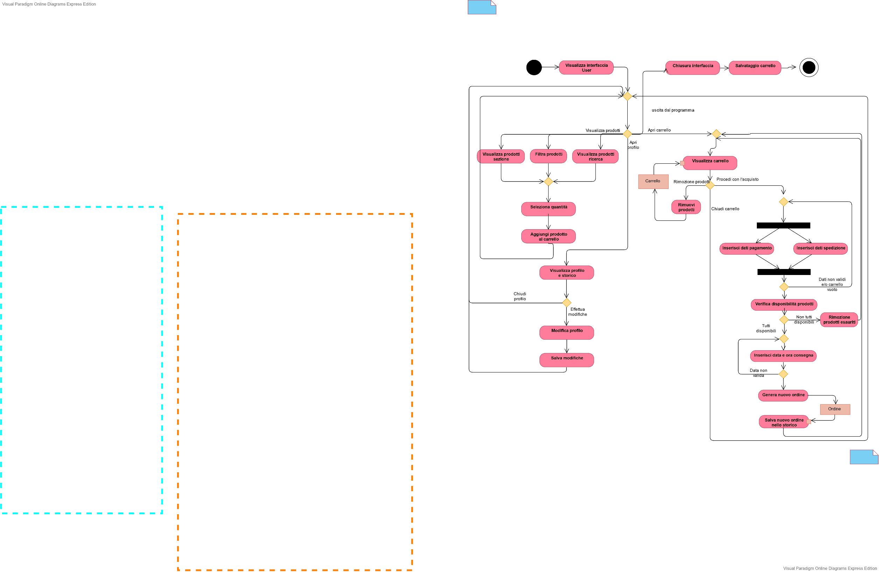

Figura 15. Diagramma delle attività: attività user (completo).

Trattandosi di uno schema arzigogolato lo riportiamo di seguito separando la parte di composizione del carrello da quella degli acquisti e modifica profilo, come in figura.

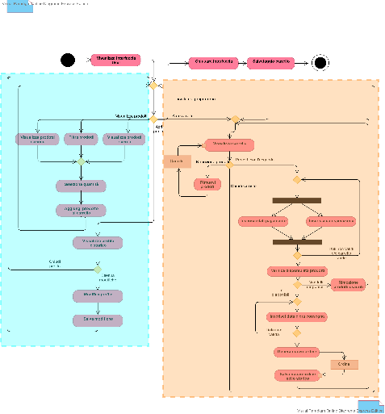

Figura 16. Diagramma delle attività: attività user (divisione).

#### Dettaglio – Composizione del carrello e modifica del profilo

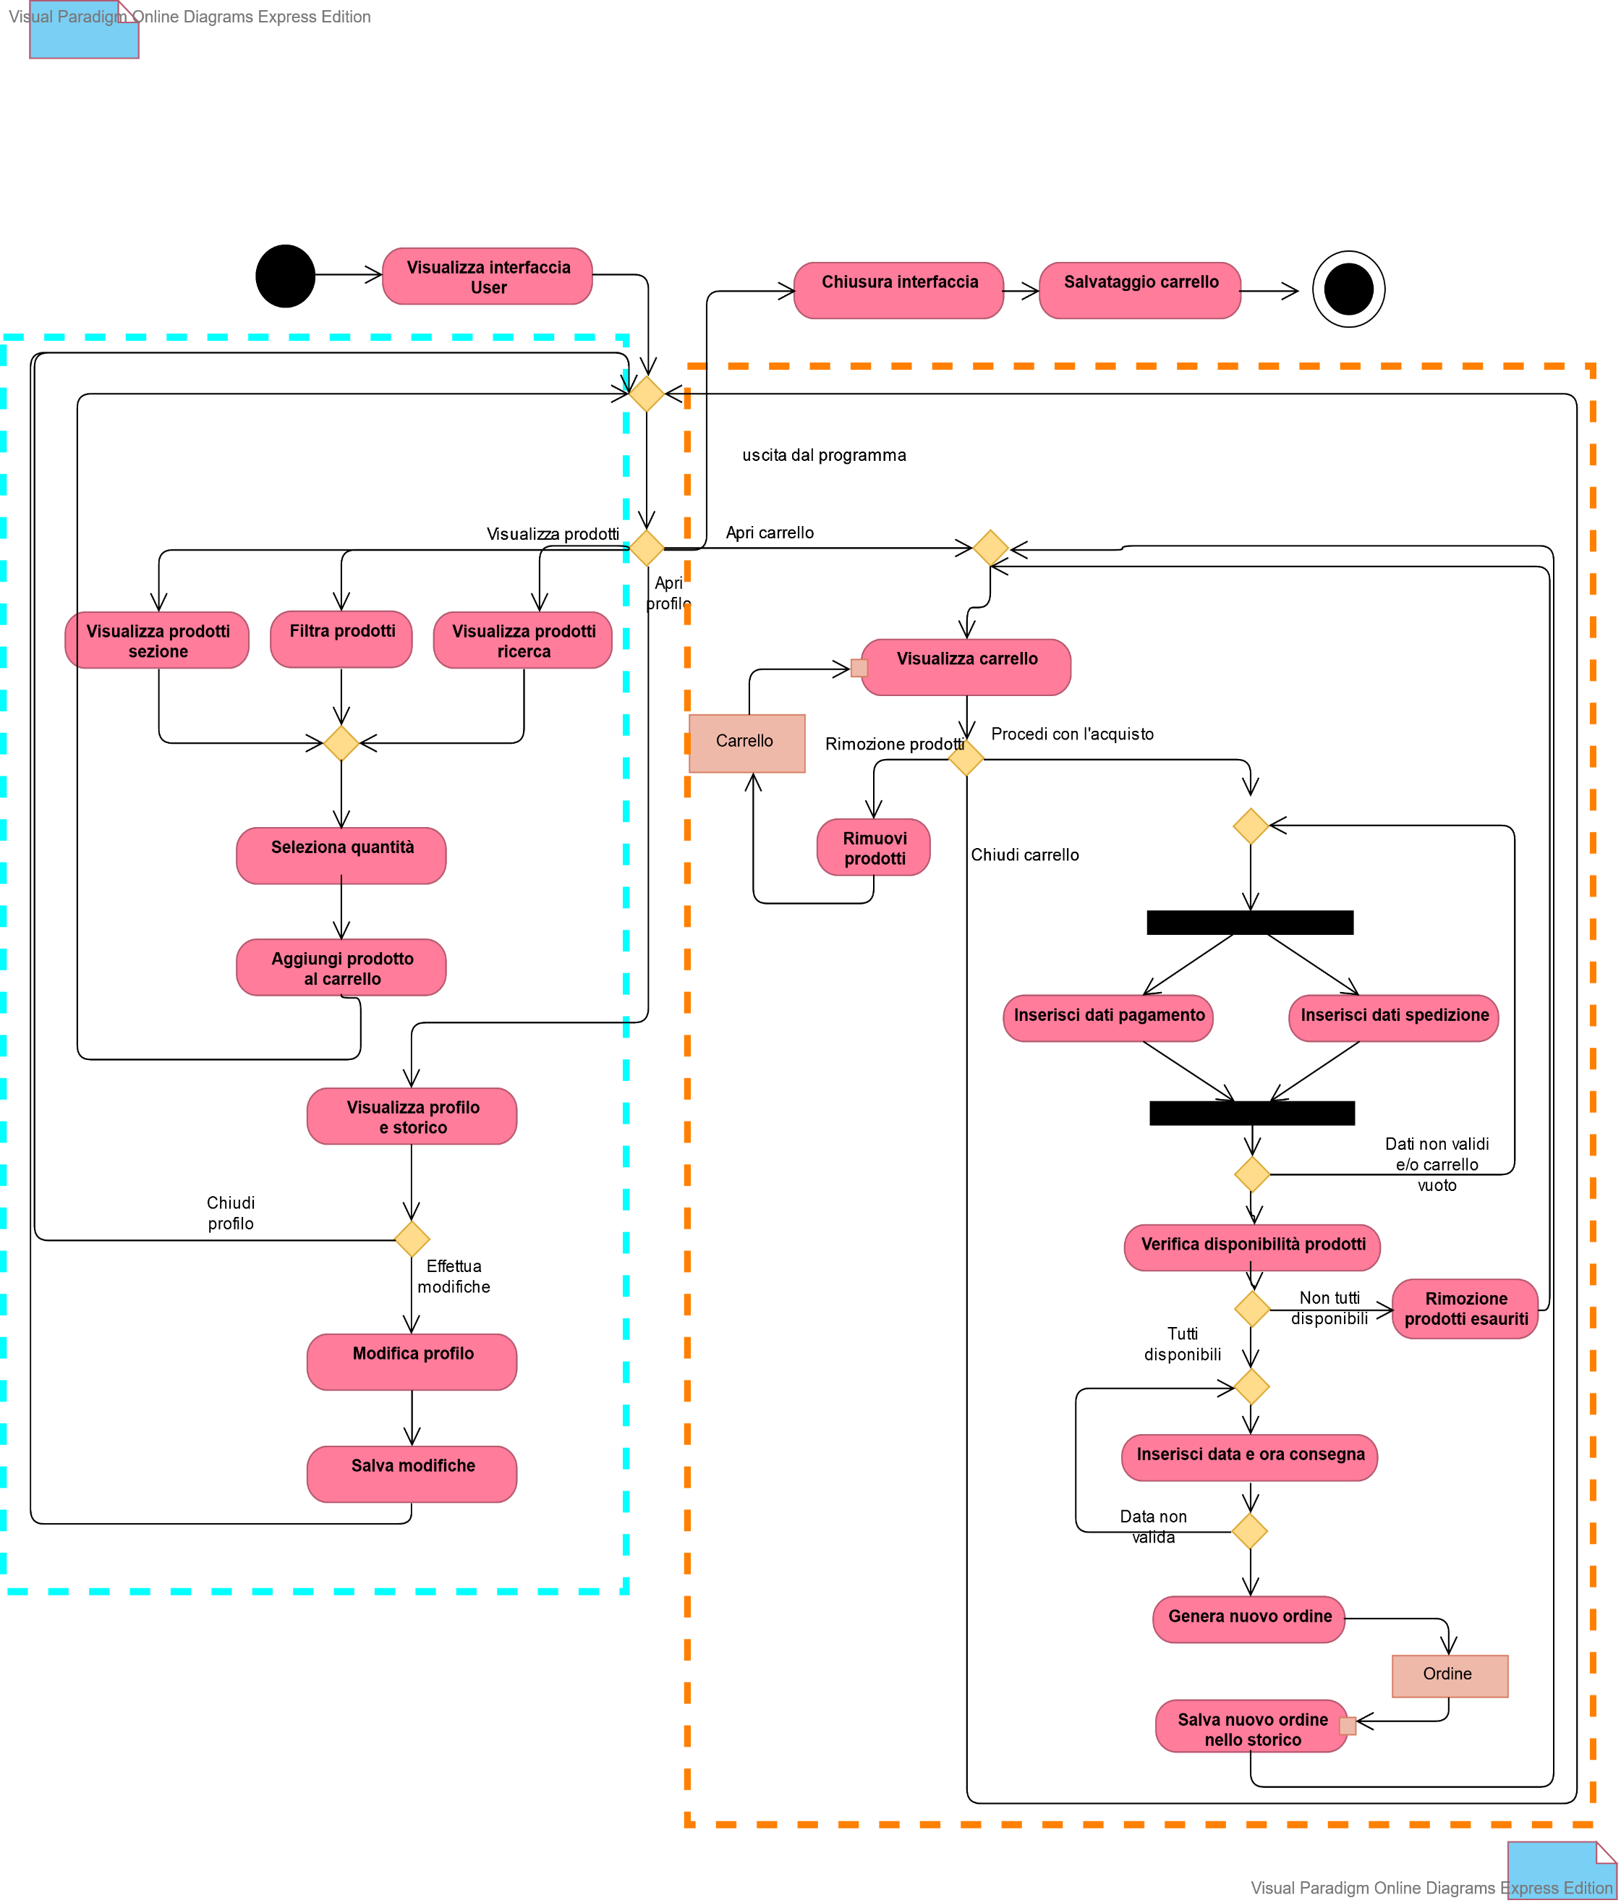

Figura 17. Diagramma delle attività: user (dettaglio profilo e spesa).

#### Dettaglio – Conferma dell’ordine

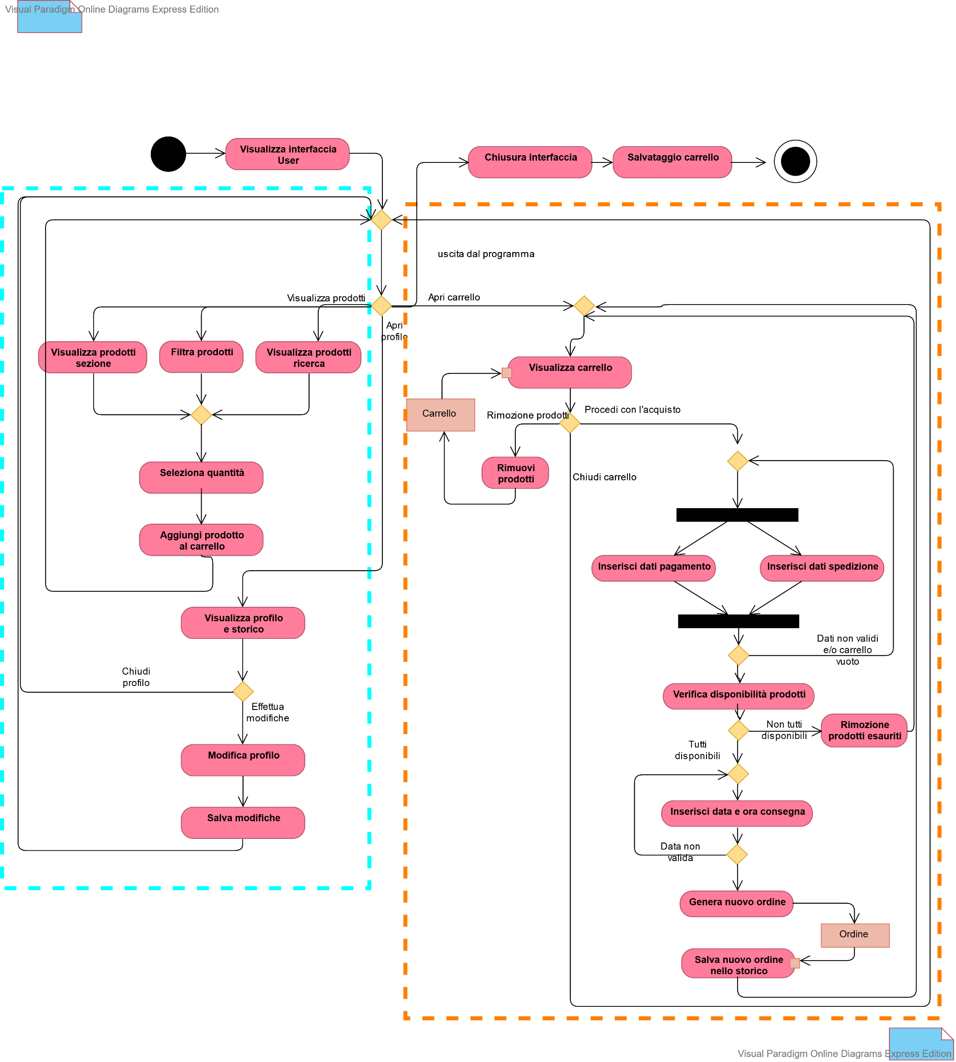

Figura 18. Diagramma delle attività: user (dettaglio acquisto).

### Attività in modalità Worker

Ruotiamo il grafico di 90° per motivi di spazio.

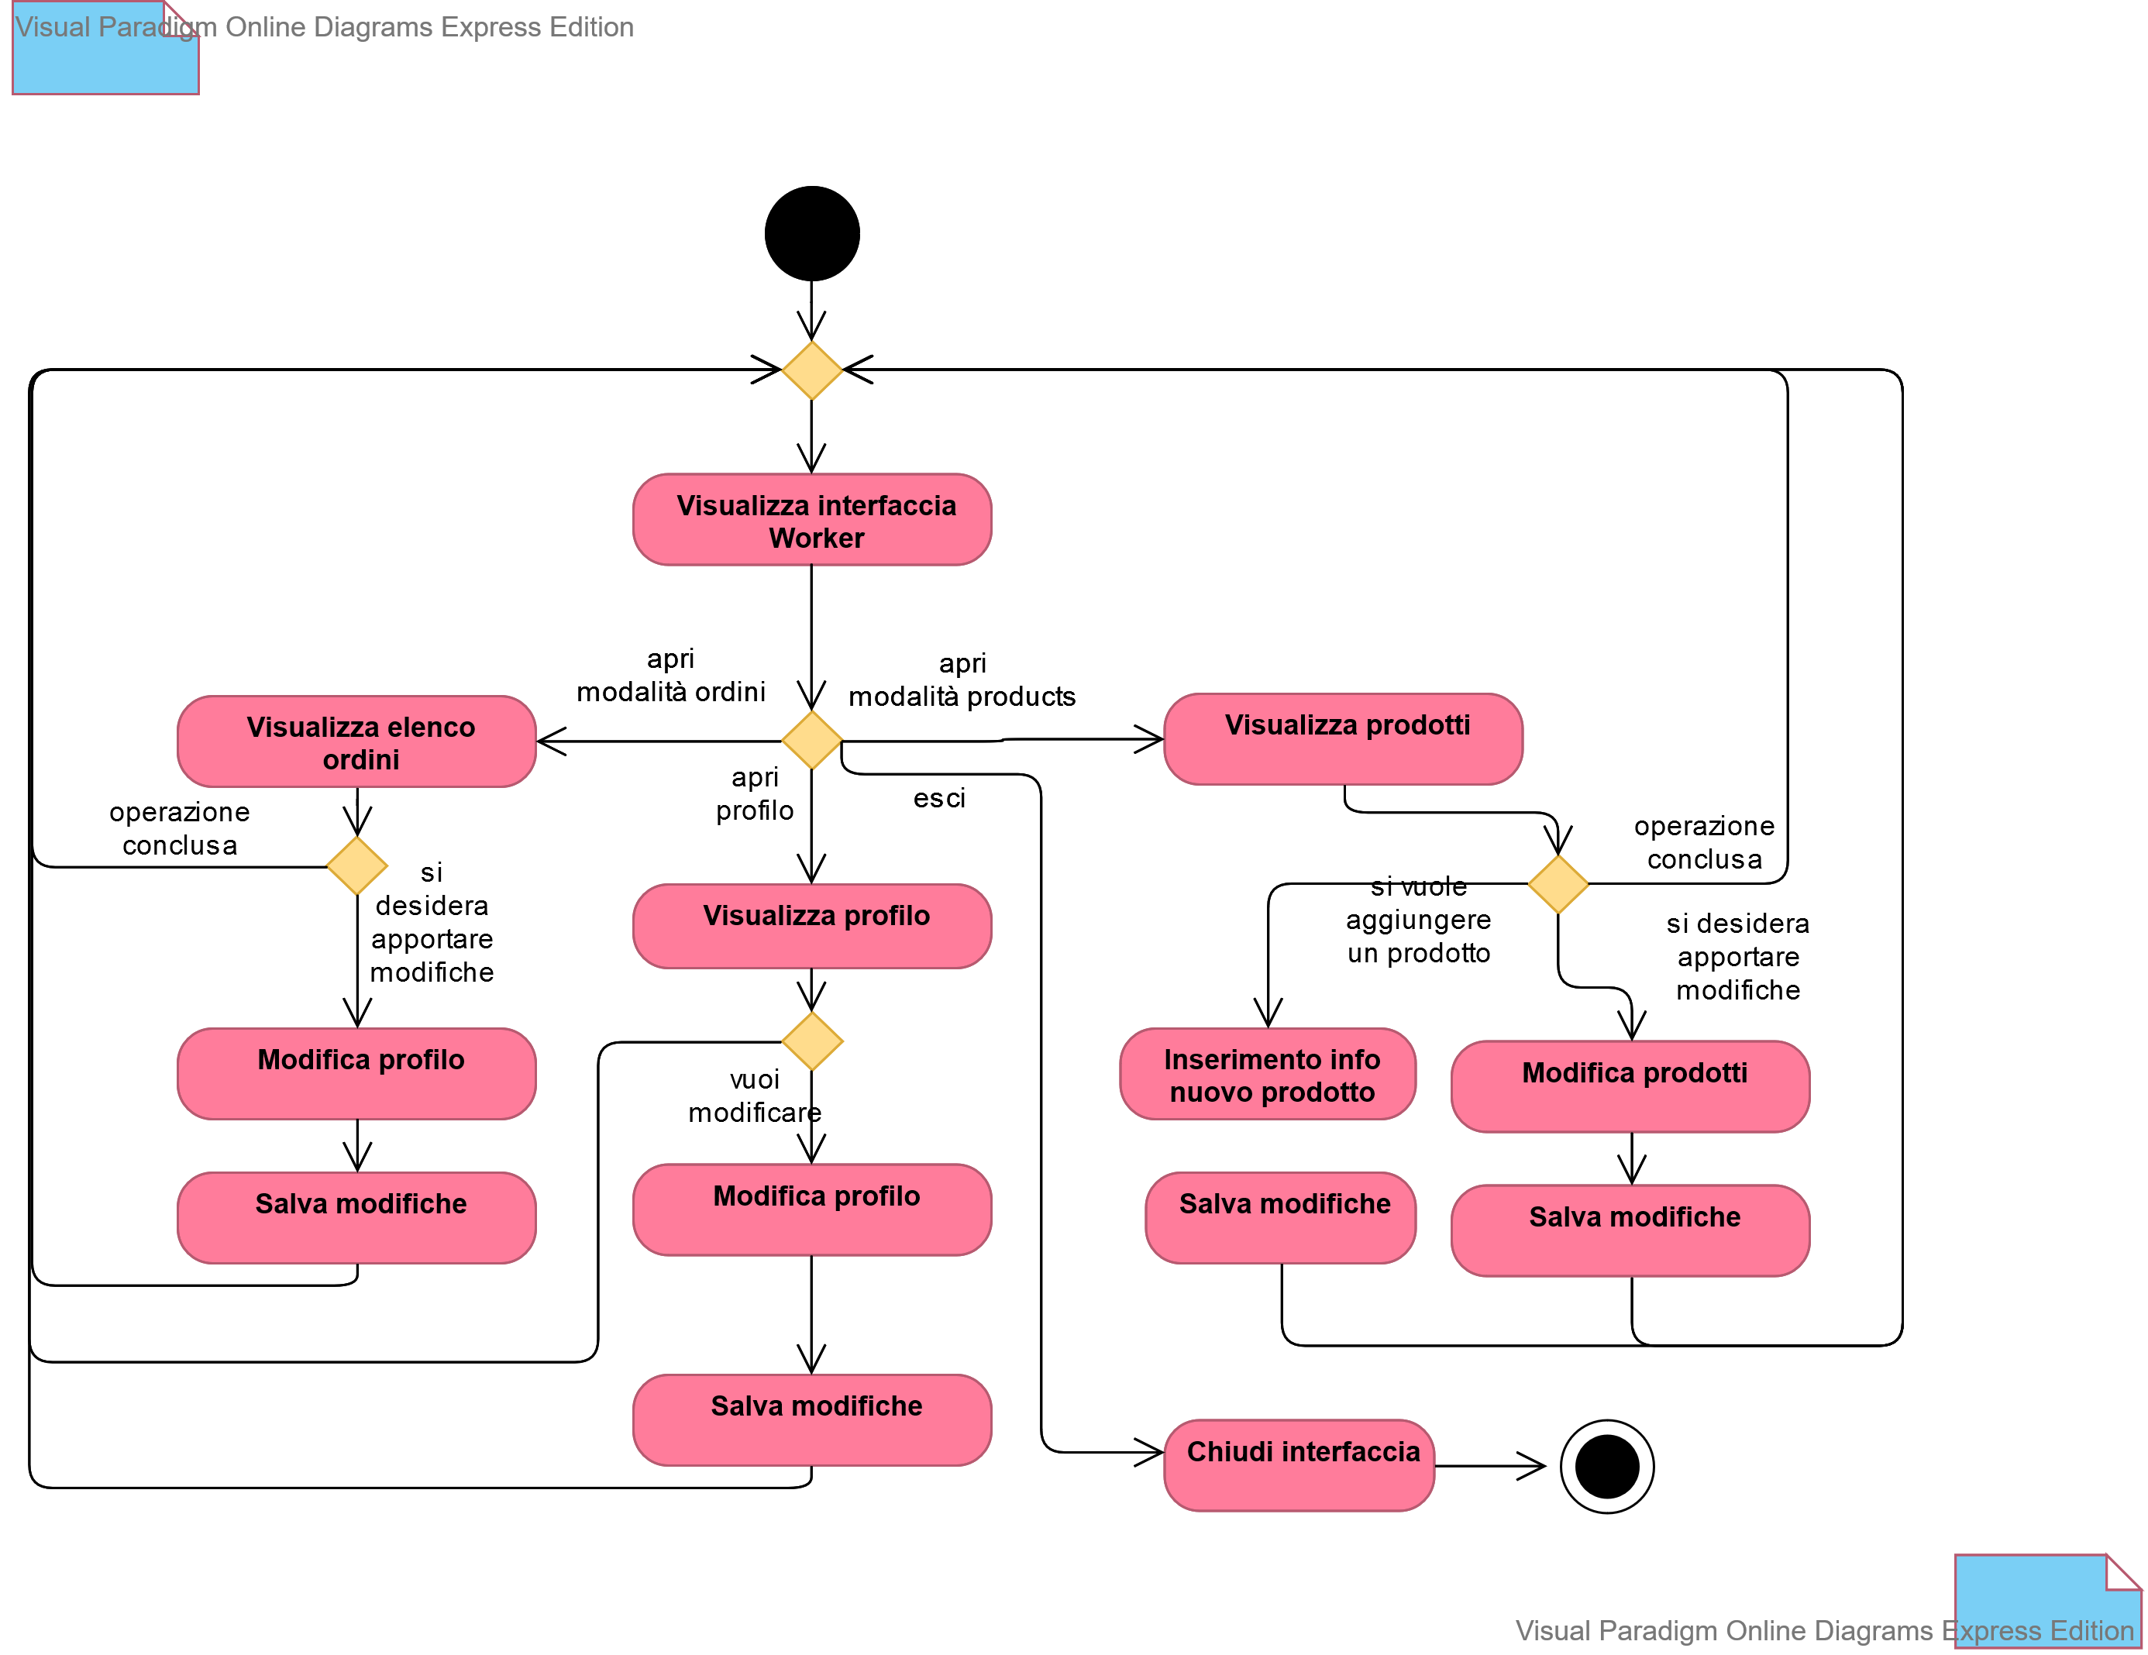

Figura 19. Diagramma delle attività: attività Worker.

# Progettazione dell’architettura e implementazione del sistema

## Note sul processo di sviluppo

Il processo di sviluppo si è rivelato sicuramente più complesso del previsto, poiché a causa delle pesanti restrizioni imposteci dalla situazione mondiale corrente non è stato possibile vederci di persona e lavorare insieme. Questo ci ha spinto a di utilizzare strumenti di programmazione a distanza, quali:

1. *Plugin* “***Saros***” per *Eclipse*, che permette di programmare in *pair-programming* visualizzando le modifiche al codice in tempo reale;
2. Strumenti di **comunicazione a distanza** come *Zoom*, *Discord*, *WhatsApp* o anche delle semplici telefonate;
3. ***Git*** e ***GitHub***, che ci hanno permesso di lavorare in parallelo e gestire con facilità le versioni del software.

Il versionamento è stato gestito in maniera del tutto informale - ovvero, senza assegnare nomi o codici a ciascuna versione - e attraverso delle *push* di backup su GitHub.

In generale, abbiamo scritto il codice sia in *pair-programming* che in parallelo. Per le parti elaborate in pair-programming, ovvero tutti i primi incrementi, la creazione delle classi e il lato gestionale dell’applicazione, abbiamo utilizzato Saros con il supporto di Discord o Zoom. Riguardo le parti in parallelo, abbiamo deciso di procedere separatamente per alcuni precisi moduli – in particolare, Fabiola Fabretti si è concentrata sulla parte dell’interfaccia grafica, mentre Andrea Toffaletti ha insistito più sulla parte di caricamento e salvataggio dei dati nei file Json. Ovviamente, alla fine di ogni incremento in parallelo ci siamo contattati illustrandoci a vicenda il nuovo codice e il suo funzionamento.

Abbiamo cercato di seguire un approccio di tipo ***agile*** ed **incrementale**, intrecciando fortemente fra di loro le varie fasi ma cercando di seguire l’ordine progettazione->implementazione->validazione all’interno dell’implementazione di un singolo modulo. E’ necessario notare che abbiamo comunque preferito, nelle fasi iniziali, soffermarci di più sulla fase di progettazione e stabilire un ordine di priorità di lavoro, per permetterci di orientarci meglio nelle fasi successive ed essere certi di aver compreso i requisiti del sistema. Questo non è strettamente previsto nello sviluppo *agile*-incrementale, ma ha reso più semplice organizzare il lavoro.

Non sono mancate fasi di *refactoring*, spesso rivelatesi necessarie a seguito di test o, talvolta, dopo aver implementato altre funzioni che hanno reso evidente la possibilità e necessità di semplificare parti di codice già scritto.   
Un esempio di questo tipo è stata l’implementazione della visualizzazione dei pannelli dei prodotti: inizialmente avevamo gestito questo modulo all’interno della visualizzazione *User*, ma implementando il lato *Worker* ci siamo resi conto della necessità di poter riutilizzare e generalizzare quel codice per gestire anche la visualizzazione in formati e casi diversi. Per questo, abbiamo deciso di dedicare del tempo al *refactoring* di questo modulo, creando una classe apposita che gestisse autonomamente e in maniera versatile la visualizzazione dei pannelli.

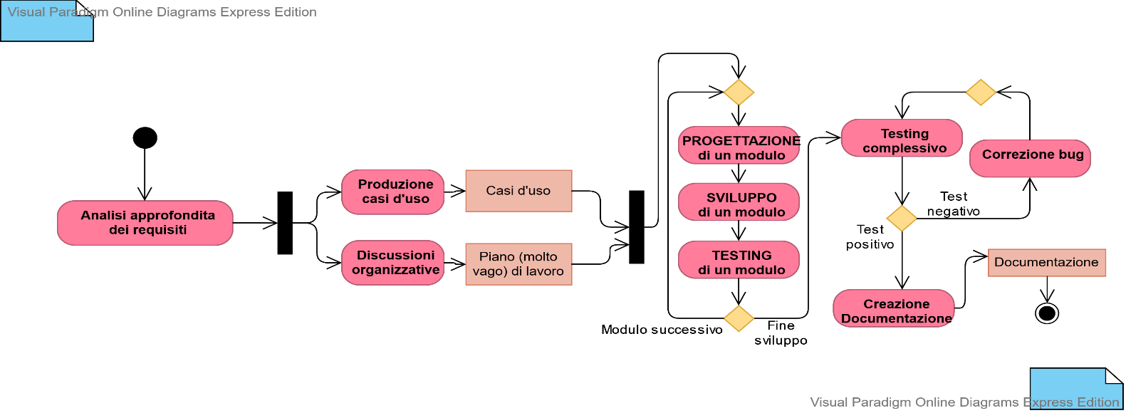

Figura 20. Diagramma delle attività di sviluppo.

#### Grafici

Per la realizzazione dei grafici ci siamo affidati a diversi tools online. In particolare:

* **yED live** [https://www.yworks.com/yed-live/] per i diagrammi delle classi
* **Visual Paradigm** [https://online.visual-paradigm.com/] per i diagrammi di sequenza, delle attività e per i casi d’uso.

In entrambi i casi abbiamo realizzato i grafici sulla piattaforma e li abbiamo esportati in formato .PNG per poter essere integrati nel documento.

## Scelte tecniche e implementative

Il sistema è stato sviluppato in linguaggio *Java*, dunque utilizzando le tecniche di modellazione a oggetti.

I file del programma sono divisi in:

* Cartella **src**: contiene tutti i file relativi al codice del programma
  + Package **application**: contiene le classi che descrivono il funzionamento del programma e l’interfaccia grafica.
  + Package **data**: contiene le classi che descrivono le strutture dati utilizzate dal programma.
  + Package **minimalJson**: contiene le classi della libreria minimalJson.
* Cartella **data**: contiene tutte le informazioni gestite dal programma, salvate in file di tipo JSON.
* Cartella **images**: contiene le immagini del programma – sia quelle necessarie alla GUI, sia quelle relative ai prodotti.
* Cartella **lib**: contiene le librerie utilizzate e aggiunte in formato .jar, come ad esempio JFoenix.

La parte grafica ha preso liberamente ispirazione dagli *store* *online* di celebri marchi di supermercato; le principali fonti sono state *CosìComodo* (Famila) e *Esselunga* *Spesa* *Online*. Ovviamente, trattandosi di un prototipo, abbiamo comunque preferito concentrarci di più sulla parte gestionale che sull’aspetto estetico; abbiamo comunque cercato di mantenere un’interfaccia *user-friendly.*

#### Librerie aggiuntive

Oltre alle classi scritte da noi, ci siamo serviti di alcune librerie aggiuntive:

JavaFX : [ <https://www.oracle.com/java/technologies/javase/javafx-overview.html> ]  
È una delle due librerie Java consigliate dalla professoressa Migliorini per la realizzazione di un’interfaccia grafica.   
Abbiamo scelto di utilizzare JavaFX in quanto ci è sembrata vantaggiosa per i seguenti motivi:

* + Gestione quasi del tutto automatica del sistema dei Listener, rimpiazziati dai ben più intuitivi **Controller**.
  + Possibilità di **integrazione di codice *FXML***, e conseguente esistenza di software che permettono di realizzare graficamente le interfacce e tradurle in automatico. In particolare, noi ci siamo serviti di *SceneBuilder*.
  + Possibilità di **aggiunta di *file* *CSS***, che permettono di definire facilmente e una sola volta lo stile dell’intero programma.
  + Esistenza di **librerie grafiche** esteticamente gradevoli, come *JFoenix*.

JFoenix : [ <https://github.com/jfoenixadmin/JFoenix> ]  
Si tratta di una libreria open source che implementa il Google Material Design usando componenti di JavaFX. Il suo fine è puramente estetico.

minimalJson : [ <https://github.com/ralfstx/minimal-json> ]  
Si tratta di una libreria che esegue il parsing e la scrittura di file JSON. La abbiamo scelta in quanto è leggera e molto facile da importare. Inoltre, secondo le statistiche pubblicate dall’autore, è molto più efficiente di altre librerie che svolgono la stessa funzione.

## Pattern architetturali utilizzati

### Pattern MCV

Dal punto di vista architetturale abbiamo applicato il *pattern* *MVC*. Questa architettura è caratterizzata da tre componenti:

* **Modello**: è la sottoparte del sistema che riguarda i dati e la loro rappresentazione in memoria. Lo abbiamo realizzato nel *package* “*data*”.
* **Vista**: è la sottoparte del sistema che riguarda la rappresentazione visiva del modello. Per realizzarla abbiamo deciso di utilizzare *JavaFX*, arricchita con la libreria grafica *JFoenix*. Per permetterci di sfruttare al massimo le potenzialità di entrambe, abbiamo affidato a *SceneBuilder* la realizzazione del codice “grafico” in *FXML*.
* **Controllore**: è la sottoparte del sistema che definisce come il sistema deve reagire agli *input*. Li abbiamo realizzati attraverso dei Controllori, identificati dal suffisso “*-Controller”­* nel nome della classe, e in generale abbiamo associato un controllore a ciascuna “unità grafica” – per esempio, a ciascun pannello o a ciascuna finestra, a seconda delle necessità.

In generale, le azioni dell’utente sono rilevate dai *listener* interni di *JavaFX*. Questi *listener* chiamano il metodo ad essi associato, il quale apporta le modifiche necessarie al Modello ed eventualmente aggiorna la Vista di conseguenza.

L’unica eccezione a questo meccanismo quasi “automatico” sono state le *ComboBox*, ovvero i cosiddetti “*menu* a tendina”. A differenza della maggior parte dei *nodes* disponibili in *JavaFX* e *JFoenix*, esse non sono dotate di un *On-Action Listener* e abbiamo definito via lambda-espressione un osservatore customizzato che avviasse il metodo da noi richiesto, riproducendo il modello MVC.  
E’ possibile osservare questo meccanismo nella classe che gestisce le barre dei filtri, ovvero *FilterBarController*:

chboxOrder.getSelectionModel().selectedItemProperty().addListener((ObservableValue<? **extends** String> observable, String oldValue, String newValue) -> Globals.*currentView*.changeOrder(newValue) );

Da questo *snippet* di codice si nota come al nodo venga associato un *Listener*, il cui comportamento sarà chiamare il metodo *changeOrder*() quando rileva un cambiamento del valore selezionato.

La scelta è ricaduta su questo *pattern* per le seguenti motivazioni:

* Le componenti di Vista e Controllore sono già parzialmente implementate all’interno di *JavaFX*, ovvero sulla libreria grafica che abbiamo deciso di utilizzare per i motivi illustrati in precedenza;
* Avevamo bisogno di poter rappresentare gli stessi dati in più modi diversi a seconda dell’operazione che stavamo svolgendo – per esempio, il *Worker* deve poter visualizzare i prodotti in modo diverso rispetto all’*User*, poiché le operazioni che i due possono svolgere sono differenti. Il modello *MCV* si presta perfettamente a questo genere di necessità.

## Design pattern utilizzati

Abbiamo deciso di utilizzare alcuni dei pattern visti in classe poiché sono metodi testati ed efficaci per risolvere problemi comuni. In particolare:

##### Iterator pattern

Non è stata una vera e propria scelta, ma avendo utilizzato numerose Collections e oggetti *Iterable* ci sembrava doveroso far notare che esse sono implementate utilizzando questo *pattern*.

##### Observer pattern

Anche in questo caso, si tratta un *pattern* utilizzato internamente nell’implementazione dei *nodes* di *JavaFX*. Inoltre, come già fatto notare, lo abbiamo implementato manualmente nel caso delle *ComboBox*.

##### Decorator pattern

Abbiamo implementato questo *pattern* per poter gestire con facilità l’esistenza degli ordini. Nel dettaglio, per rappresentare un ordine avevamo bisogno di poter aggiungere al carrello semplice – il quale contiene solo la lista dei prodotti – ulteriori informazioni, quali l’utente che ha evaso l’ordine, il pagamento o la consegna. Per raggiungere questo scopo senza dover modificare la classe *Cart*, abbiamo deciso di realizzare la classe *Order* con il *decorator* *pattern*: essa cambia il comportamento esterno di un Cart semplice aggiungendo ulteriori proprietà e metodi senza tuttavia cambiare quelli del *Cart* originale, e funzionando di fatto come una sorta di classe *wrapper*.

Abbiamo applicato lo stesso sistema anche alla classe *Draft*, che è un carrello al quale aggiungiamo l’utente che lo ha composto.

##### Data Access Object Pattern

Per quanto riguarda la rappresentazione in memoria dei dati da gestire, ci siamo ispirati al *DAO* *pattern:* la sua versione originale risultava un po’ troppo complicante rispetto alle noste necessità, quindi ci siamo ispirati al suo funzionamento apportandovi qualche semplificazione.  
In generale, questo pattern prevederebbe tre parti:

* *Data Access Object Interface*: interfaccia che definisce le operazioni da eseguire su uno o più oggetti;
* *Data Access Object Concrete Class*: classe concreta che implementa l’interfaccia sopradefinita, ed è responsabile di recuperare i dati;
* *Model Object*: è un *POJO* (*Plain Old Java Object*) che rappresenta l’oggetto in memoria.

Ci siamo ispirati a questo modello per quanto riguarda l’avere una classe specifica che si preoccupasse di recuperare le informazioni dai file e rappresentarle in maniera opportuna in memoria. A differenza del *pattern* originale, tuttavia, abbiamo ritenuto superfluo definire anche un’interfaccia, e abbiamo deciso di riunire tutti i “caricatori” in un’unica classe. Inoltre, abbiamo esteso lo stesso concetto anche al processo opposto, ovvero al salvataggio.

Di fatto abbiamo creato due classi - *JsonSaver* e *JsonLoader -* le quali si occupano di recuperare le informazioni necessare dai file e tradurli in *POJO* in memoria. Esse riuniscono “più” *DAO* pattern, dato che entrambe permettono di gestire la generazione (e il salvataggio) di *POJO* di più tipi.

##### Nota: Singleton Pattern

Lavorando sulla classe che si occupa di realizzare graficamente i pannelli che rappresentano i prodotti,ci siamo resi conto che – almeno in teoria – essa si presterebbe molto bene al singleton pattern: in quanto classe “simbolica” che si limita a generare pannelli, averne una sola istanza avrebbe dovuto essere più che sufficiente.   
Tuttavia, alla fine abbiamo optato per non applicare il pattern e permettere la creazione di istanze multiple poiché si creavano conflitti nel caso in cui una visualizzazione rimaneva visibile dopo la creazione di un’altra. Ad esempio, quando un *User* apre il carrello dopo aver visualizzato i prodotti, ne abbiamo due contemporaneamente; avere una sola istanza di ProductViewer ci porterebbe a perdere tutte le informazioni sulla prima schermata, rendendo impossibile svolgervi operazioni successivamente.

## Diagrammi delle classi

### Nota sui diagrammi delle classi

Il programma che abbiamo utilizzato, purtroppo, non permette di sottolineare il testo per indicare che una classe o un metodo sono statici. Per ovviare a questo problema, abbiamo indicato i metodi statici anteponendo una [s].

Come ulteriore nota, abbiamo deciso di omettere alcuni dei campi dichiarati con @FXML e tutti i metodi getter/setter in quanto aggiungevano complessità al diagramma senza migliorarne l’efficacia.

### Diagramma generale

Riportiamo di seguito il diagramma completo, benché molto poco leggibile a causa della sua complessità. Seguono dei diagrammi più specifici per aiutare la comprensione.

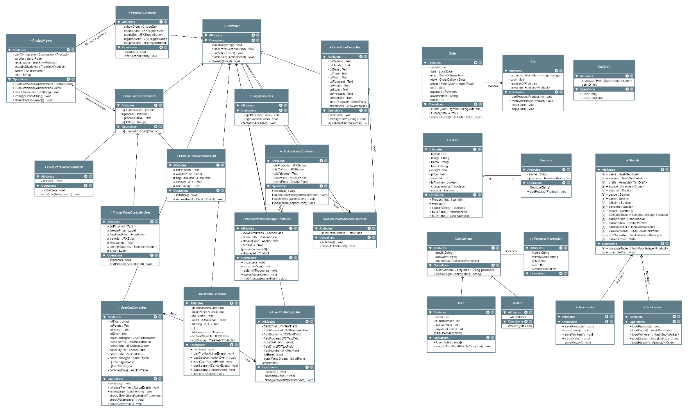

Controller

Figura 21. Diagramma delle classi: totale.

Model

### Controller

In generale, potremmo aggiungere una freccia di associazione fra ciascuno di questi diagrammi e il dato che rappresenta – per esempio, si potrebbero legare i ProductViewer alla struttura Product. Si potrebbero aggiungere altre associazioni, come un “apre” da LoginController a User/WorkerHomeController. Poiché il diagramma risulta molto complesso, lasciamo come sottointese queste associazioni; inoltre, dividiamo il diagramma in più parti con dei rettangoli “informali” per semplificarne la lettura.

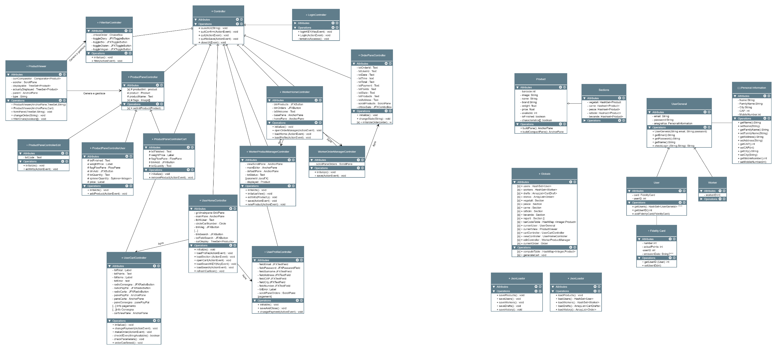

Product Controllers   
e gestore

Visualizzazione User

Visualizzazione   
Worker e Login

Figura 22. Diagramma delle classi: controllers.

##### Controllers : productPanes e filterBars + productviewer

Figura 23. Diagramma delle classi: dettaglio controllers.

ProductViewer  
La classe è in grado di gestire la visualizzazione partendo da un insieme arbitrario di prodotti (quali potrebbero essere i prodotti di un reparto oppure il risultato di una ricerca), oppure direttamente di un carrello. Inoltre, in base alla modalità con cui è avviata la parte formPanel(), l’FXML caricato sarà diverso in modo tale da avere un pannello appropriato in base al tipo di visualizzazione :

* **Visualizzazione User:** mostra tutti i dettagli del prodotto, un selettore di quantità e il tasto necessario ad aggiungere il prodotto al carrello.
* **Visualizzazione Cart**: mostra tutti i dettagli del prodotto, la quantità presente nel carrello e il tasto di rimozione del prodotto.
* **Visualizzazione Worker:** visualizza nome, codice e immagine del prodotto. Inoltre, aggiunge il tasto “modifica” che aprirà il pannello adibito a tale scopo.

Metodi e/o campi rilevanti:

* currComparator: definisce l’ordine di visualizzazione
* scroller: è il pannello dove vengono mostrati tutti i pannelli prodotti.
* displayable: sono i prodotti attualmente “mostrabili”. Risulta utile in quanto, quando applico dei filtri mostrando un sottoinsieme di questa colelction, voglio poter tornare a mostrare l’intera collection.
* actuallyDisplayed: sono i prodotti effettivamente mostrati a schermo.
* parent: è il pannello a cui verrà agganciato lo scrollerPane.
* type: indica la modalità di visualizzazione, fra le tre indicate prima.
* Costruttore(): può generare una visualizzazione di pannelli sia partendo da un insieme di prodotti che da un Cart. Nel secondo caso, imposterà automaticamente il Type a “cart”.
* formpanel(): è il metodo che carica tutti i pannelli dei singoli prodotti, e popola lo scroller con il flowpane che li contiene.
* changeorder(): cambia il comparator e aggiorna la vista.
* filterchara(): filtra i prodotti visualizzati in base a marca e caratteristiche. Mantiene l’insieme originale in *actiallyDisplayed*.

ProductPaneController e sottoclassi  
E’ la superclasse che definisce i metodi e i campi comuni per i tre viewer effettivamente utilizzati dal sistema.

Metodi e/o campi rilevanti:

* setinitproduct(): setta in maniera statica il prodotto che verrà visualizzato dalla prossima istanziazione del controller.

|  |  |  |
| --- | --- | --- |
| ProductPaneControllerCart | ProductPaneControllerUser | ProductPaneControllerEdit |
| RemoveProduct() : rimuove il prodotto dal carrello. | AddProducT() : aggiunge il prodotto al carrello. | editInfo() : apre il pannello di modifica del prodotto. |

filterBarController  
Gestisce la barra di filtraggio dei prodotti.

* filter: avvia il metodo di ProductViewer appropriato.

##### Controllers: worker,login e orderpane

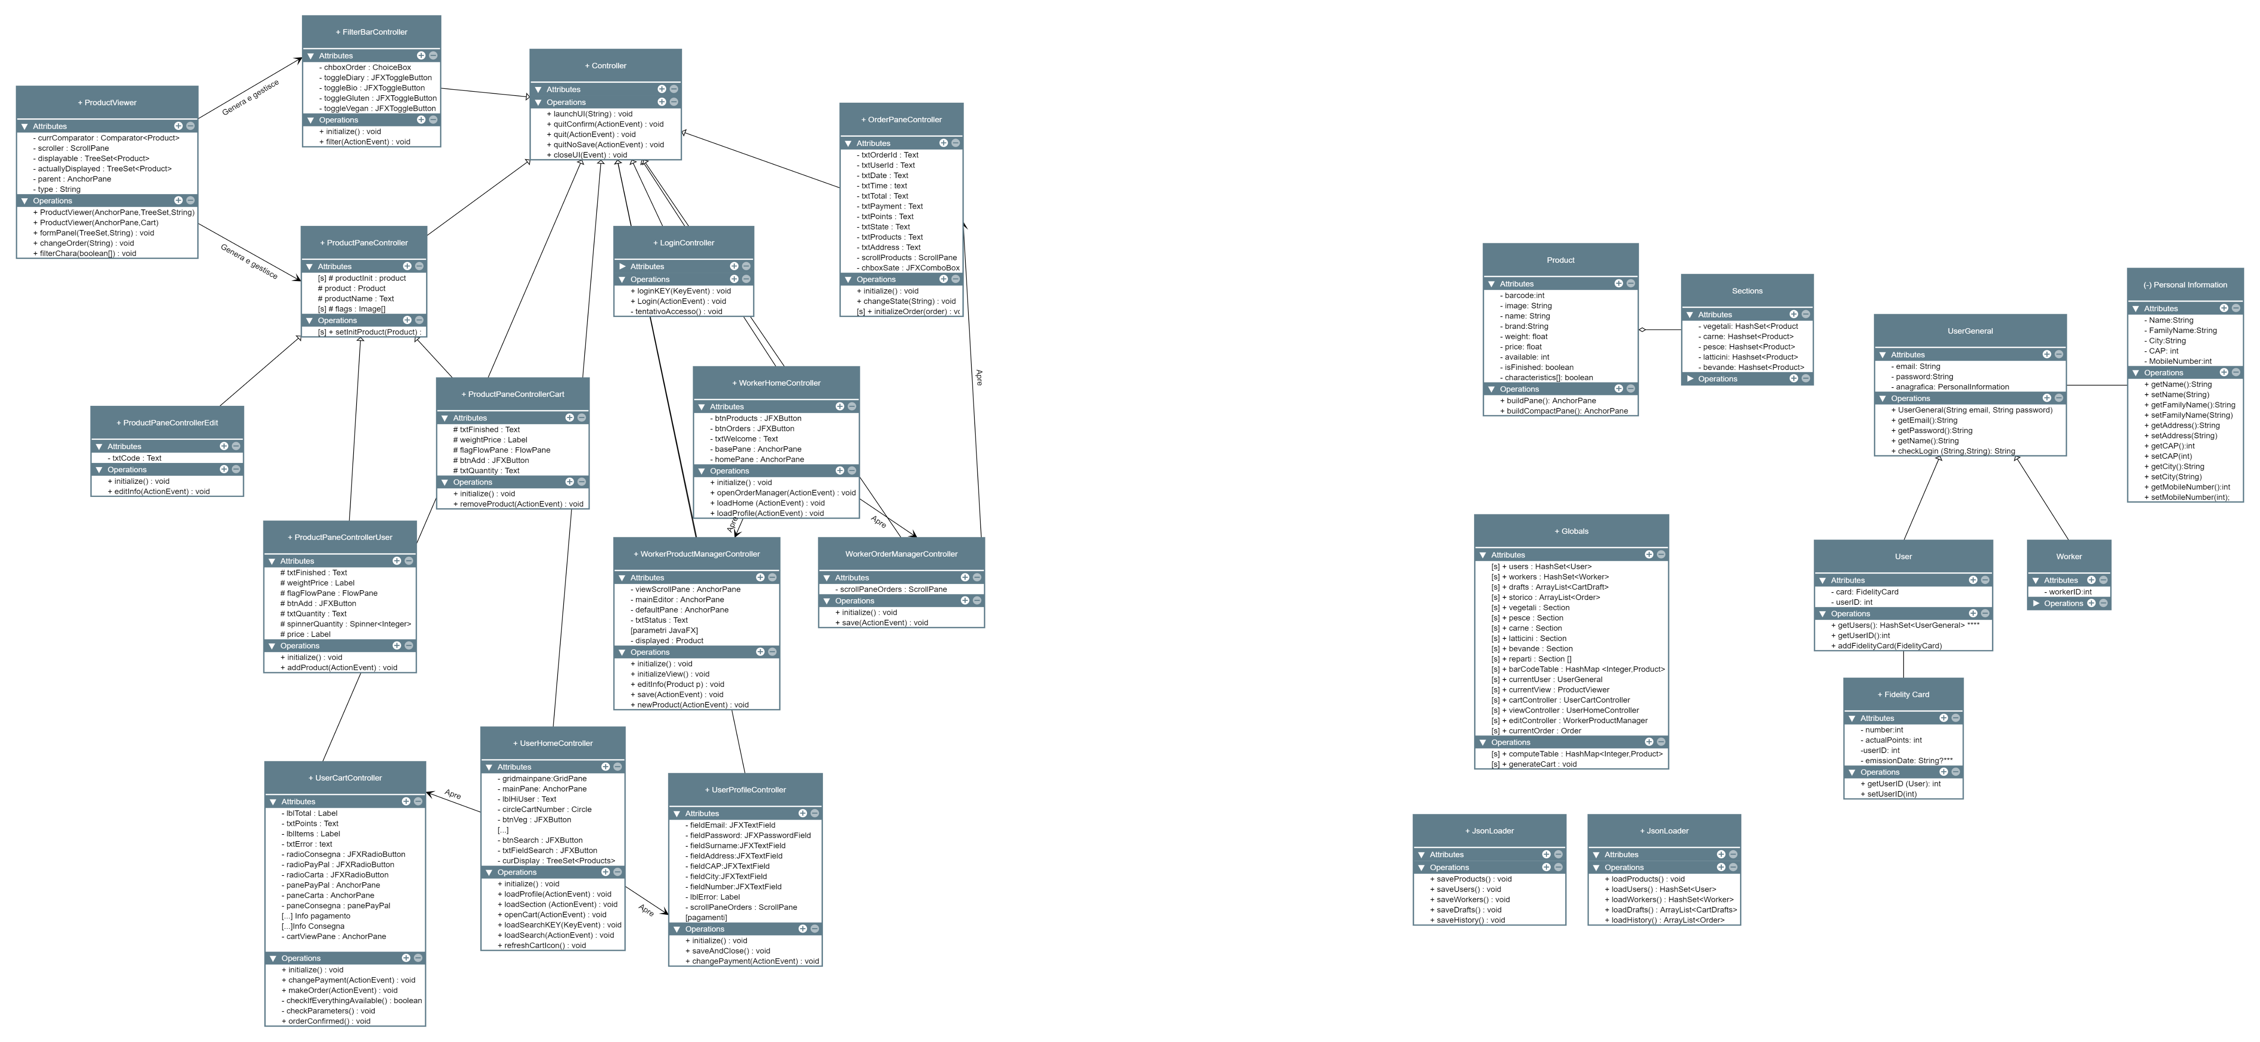

Figura 24. Diagramma delle classi: dettaglio controllers.

WorkerHomeController e controller correlati

Gestiscono la schermata principale del worker.

WorkerHomeController:

* Homepane: è il pannello di benvenuto. Dato che tutte le altre finestre sovrascrivono questa, è bene tenerlo in memoria per poterla ricaricare.
* loadHome(): apre la schermata homePane
* loadProfile() : apre il profilo
* openOrderManager() : apre il gestore degli ordini
* openProductManager() : apre il gestore dei prodotto

WorkerProductManagerController

* initializeView(): attraverso un ProductViewer, genera la visualizzazione dei prodotti.
* editInfo(): apre il pannello di modifica del prodotto.
* save(): salva le modifiche fatte al prodotto corrente.
* newProduct(): come editInfo, ma genera un nuovo prodotto.

WorkerOrderManagerController

* save(): salva su file le modifiche fatte agli stati di tutti gli ordini.

Logincontroller

Gestisce la schermata di login e inizializza correttamente il programma, per esempio caricando le informazioni dai file (come l’elenco *User*-*Worker*, *Products*, *Drafts*…)

* login() e loginkey(): verificano la correttezza delle credenziali usando tentativoAccesso(), e in caso di successo inizializzano il programma.
* tentativoAccesso(): confronta le credenziali ricevute con quelle presenti nei file.

OrderPaneController

Gestisce i pannelli che visualizzano le info relative agli ordini.

* changestate(): modifica lo stato della spedizione.
* initializeorder(): come per i Products, è necessario per sapere quale sarà l’order associato alla prossima istanziazione di questa classe.

##### Controllers: User

Figura 25. Diagramma delle classi: dettaglio controllers.

UserHomeController

UserHomeController:

* mainpane: è il pannello dove vengono visualizzti i prodotti.
* loadprofile(): apre la schermata del profilo
* loadsection() : attraverso ProductViewer, carica un reparto nel mainPane.
* opencart() : apre la schermata di riepilogo del carrello
* loadsearch e loadsearchkey() : attraverso ProductViewer, caricano nel mainPane un insieme di prodotti che soddisfa le parole chiave.
* refreshCartIcon(): aggiorna l’icona del carrello.

UserCartcontroller

* changepayment(): modifica quale dei pannelli di pagamento deve essere visualizzato.
* loadprofile(): apre la schermata del profilo
* makeorder() : controlla la correttezza delle info inserite e in caso positivo genera un Order.
* checkIfeverythingavailable() : controlla che i prodotti del carrello siano ancora disponibili al momento del checkout
* checkparameters() : controlla la correttezza delle informazioni inserite.
* orderconfirmed(): setta data e ora della consegna di un ordine.

UserProfileController

* saveandclose(): salva le modifiche e chiude il pannello.

### Model

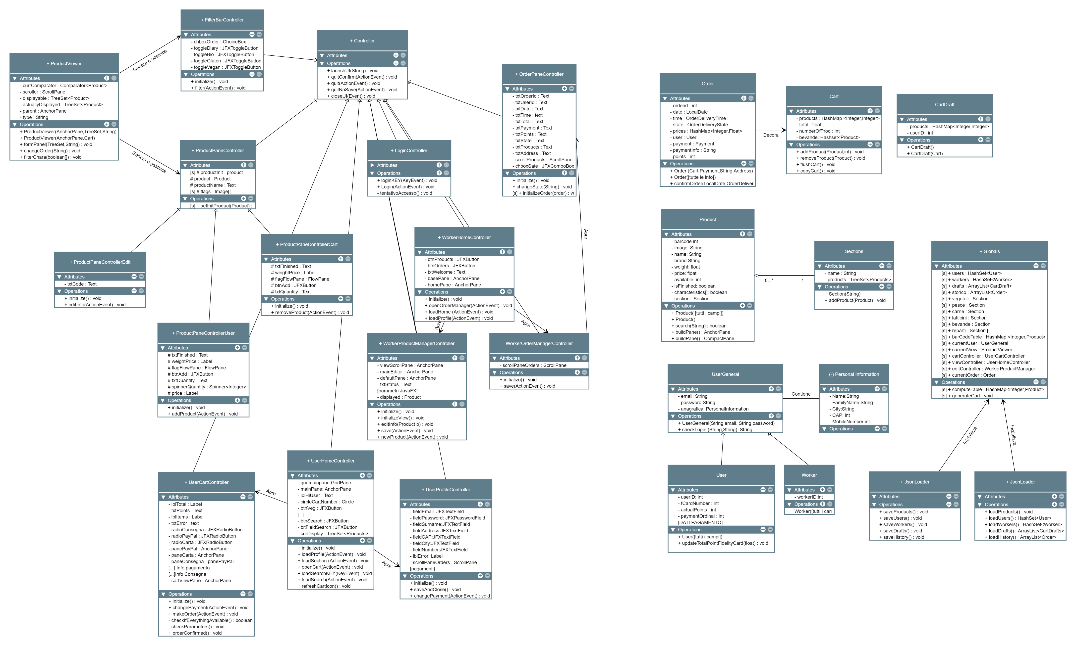

Figura 26. Diagramma delle classi: modello.

Cart

Rappresenta il carrello in memoria.

* addProduct() : aggiunge un prodotto e aggiorna tutti i campi di conseguenza.
* removeProduct (): rimuove un prodotto e aggiorna tutti i campi di conseguenza.
* flushcart(): rimuove tutti i prodotti dal carrello e azzera gli altri campi.
* copycart(): istanzia un nuovo carrello identico al primo.

Order

E’ la rappresentazione in memoria di un ordine. Di fatto, è la realizzazione di un DecoratorPattern su Cart.

* Costruttori(): ci sono due costruttori in quanto uno permette di generare i nuovi ordini a partire da un cart, mentre l’altro genera in memoria ordini caricati dai file JSON.
* confirmOrder(): imposta data e ora prevista per la consegna.

cartdraft

Rappresenta una bozza di carrello. Di fatto, è una lista di prodotti->quantità con associate l’userID dell’user che lo ha generato.

Product

Rappresenta il prodotto in memoria.

* Costruttori(): ci sono due costruttori in quanto uno permette di generare i product a partire dai .JSON, mentre l’altro crea un nuovo oggetto product vuoto che diventerà un product vero e proprio via WorkerProductManager.
* search(): controlla se i campi del product contengono la parola chiave passata come parametro.
* buildpane(): carica l’FXML del pannello e avvia il relativo controller. Ne esiste la variante classica (usata nella schermata User) e comptta (Usata nel Cart)

userGeneral

Rappresenta un utente.

* checklogin(): controlla se la combinazione di stringhe del login passata per parametro corrisponde a questo utente.

User

* userid: contiene il codice identificativo dell’utente.
* updatetotalpointsfidelitycard(): aggiorna i punti della fidelity card.

Worker

* workerid: contiene il codice identificativo dell’utente.
* updatetotalpointsfidelitycard(): aggiorna i punti della fidelity card.

Globals

E’ una classe speciale che si occupa di tenere in memoria e accessibili a tutte le altre classi alcuni dati essenziali per il corretto funzionamento del programma.

* users: contiene la lista degli users.
* workers: contiene la lista dei workers.
* drafts: contiene l’elenco delle bozze dei carrelli.
* storico: contiene l’elenco degli ordini effettuati da tuti gli User.
* reparti[]: è un array che contiene tutti i reparti.
* barCodeTable: è una hashmap che “traduce” i codici a barre univoci dei prodotti nei rispettivi oggetti prodotto. Ritorna estremamente utile per poter gestire con facilità il salvataggio e il caricamento di drafts e storico, poiché ci basta salvare il codice a barre e usare la table per ricavare quale fosse il prodotto.
* currentUser(): contiene l’user che si è autenticato in questa sessione.
* currentView(): contiene l’ultimo ProductViewer istanziato.
* cartController(): contiene l’ultimo UserCartController instanziato.
* viewController(): contiene l’UserHomeController.
* editController(): contiene l’ultimo WorkerProductManager instanziato.
* currentOrder(): contiene, se esistente, l’ultimo ordine salvato in memoria.
* computetable(): calcola la tabella delle corrispondenze codice a barre -> prodotto.
* generateCart(): presa una lista di codici a barre, ne genera il carrello.

Jsonloader e JsonSaver

Sono classi speciali che caricano e salvano in memoria i dati, rifacendosi al pattern DAO.

* loadusers e saveusers: carica e salva la lista degli Users.
* loadworkers e saveworkers: carica e salva la lista dei Workers.
* loadhistory e savehistory: carica e salva la lista degli ordini.
* loaddrafts e savedrafts: carica e salva la lista delle bozze.

## Diagrammi di sequenza del software

Seguono di diagrammi di sequenza che descrivono come si comporta il sistema nelle interazioni più complesse, ovvero che coinvolgono più classi.

#### Salvataggio di e conferma un ordine

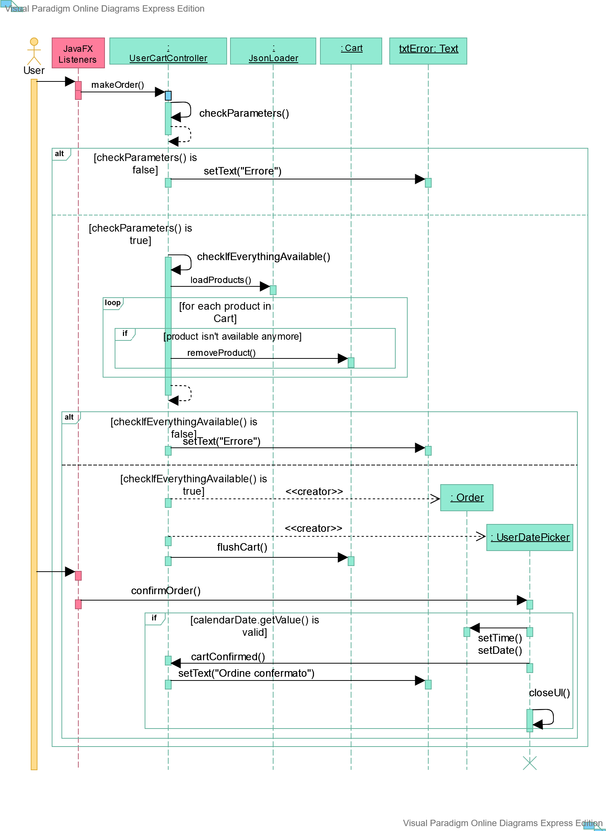

Figura 27. Diagramma di sequenza: conferma ordine.

#### Creazione di un pannello di visualizzazione prodotti

La gestione della visualizzazione prodotti è affidata a una particolare classe detta ProductViewer, che si occupa di generare, aggiornare e attaccare al pannello padre i pannelli dei prodotti. Nel seguente diagramma di sequenza mostriamo un esempio esplicativo che include la creazione di un pannello e l’esecuzione delle sue due funzionalità – filtraggio e cambio di ordine.

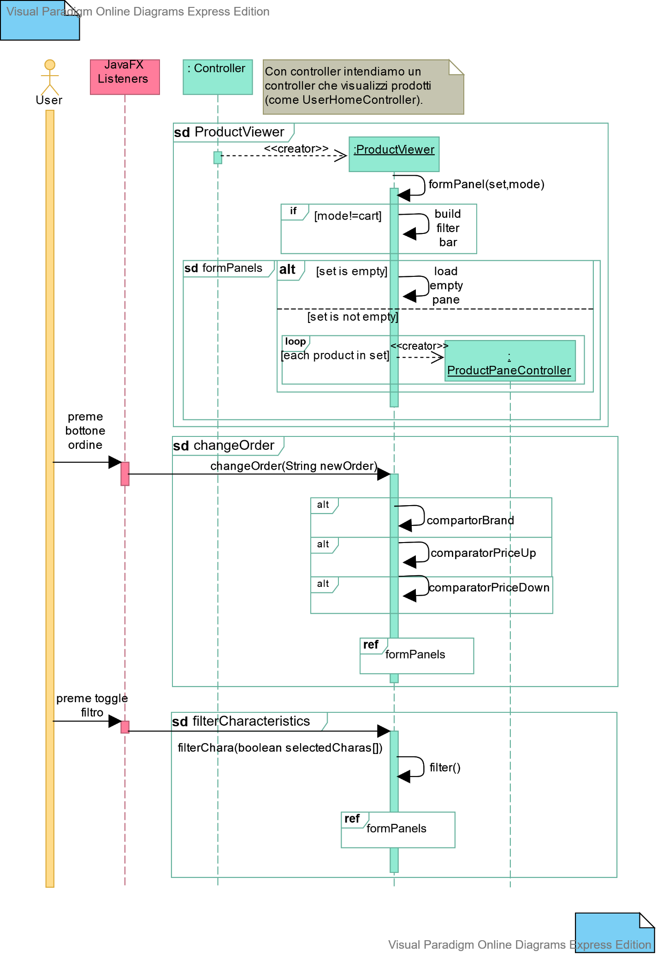

Figura 28. Diagramma di sequenza: visualizzazione prodotti.

#### Caricamento users e workers

Rappresentiamo Users, ma Workers lavora nello stesso identico modo.

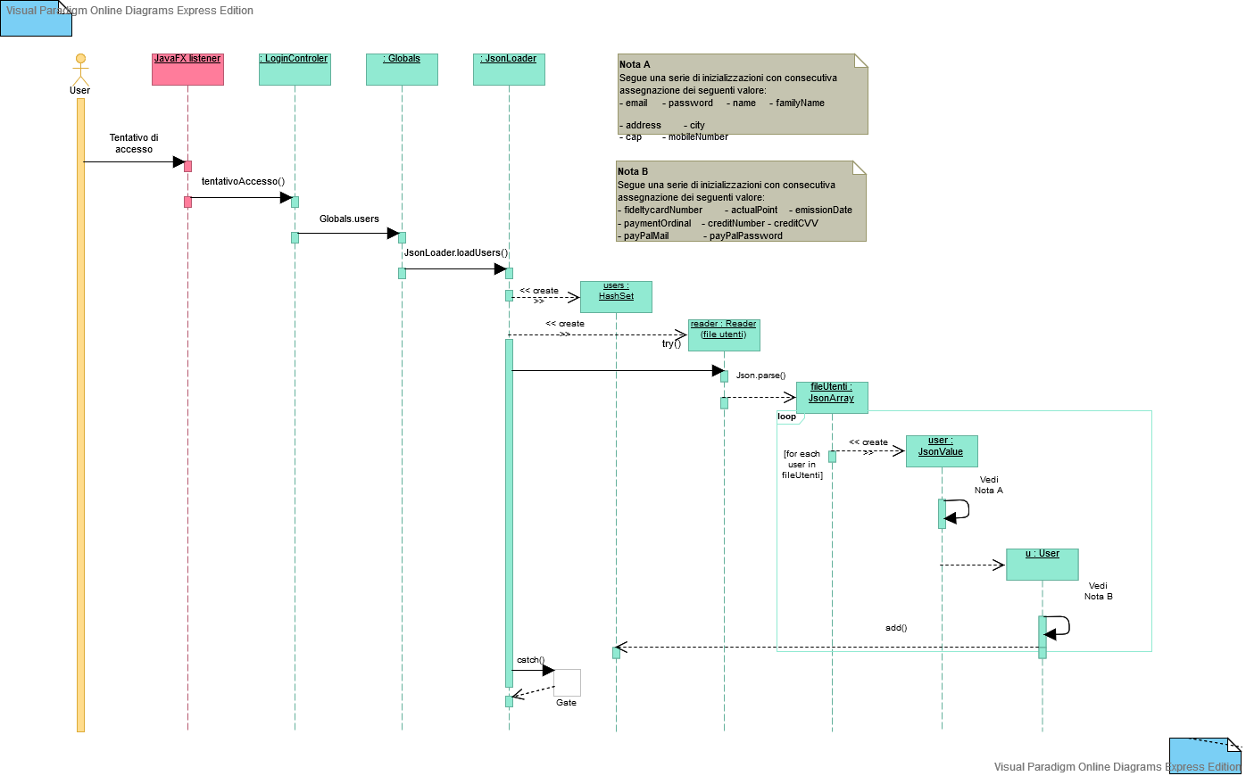

Figura 29. Diagramma di sequenza: caricamento utenti.

#### Salvataggio ordini

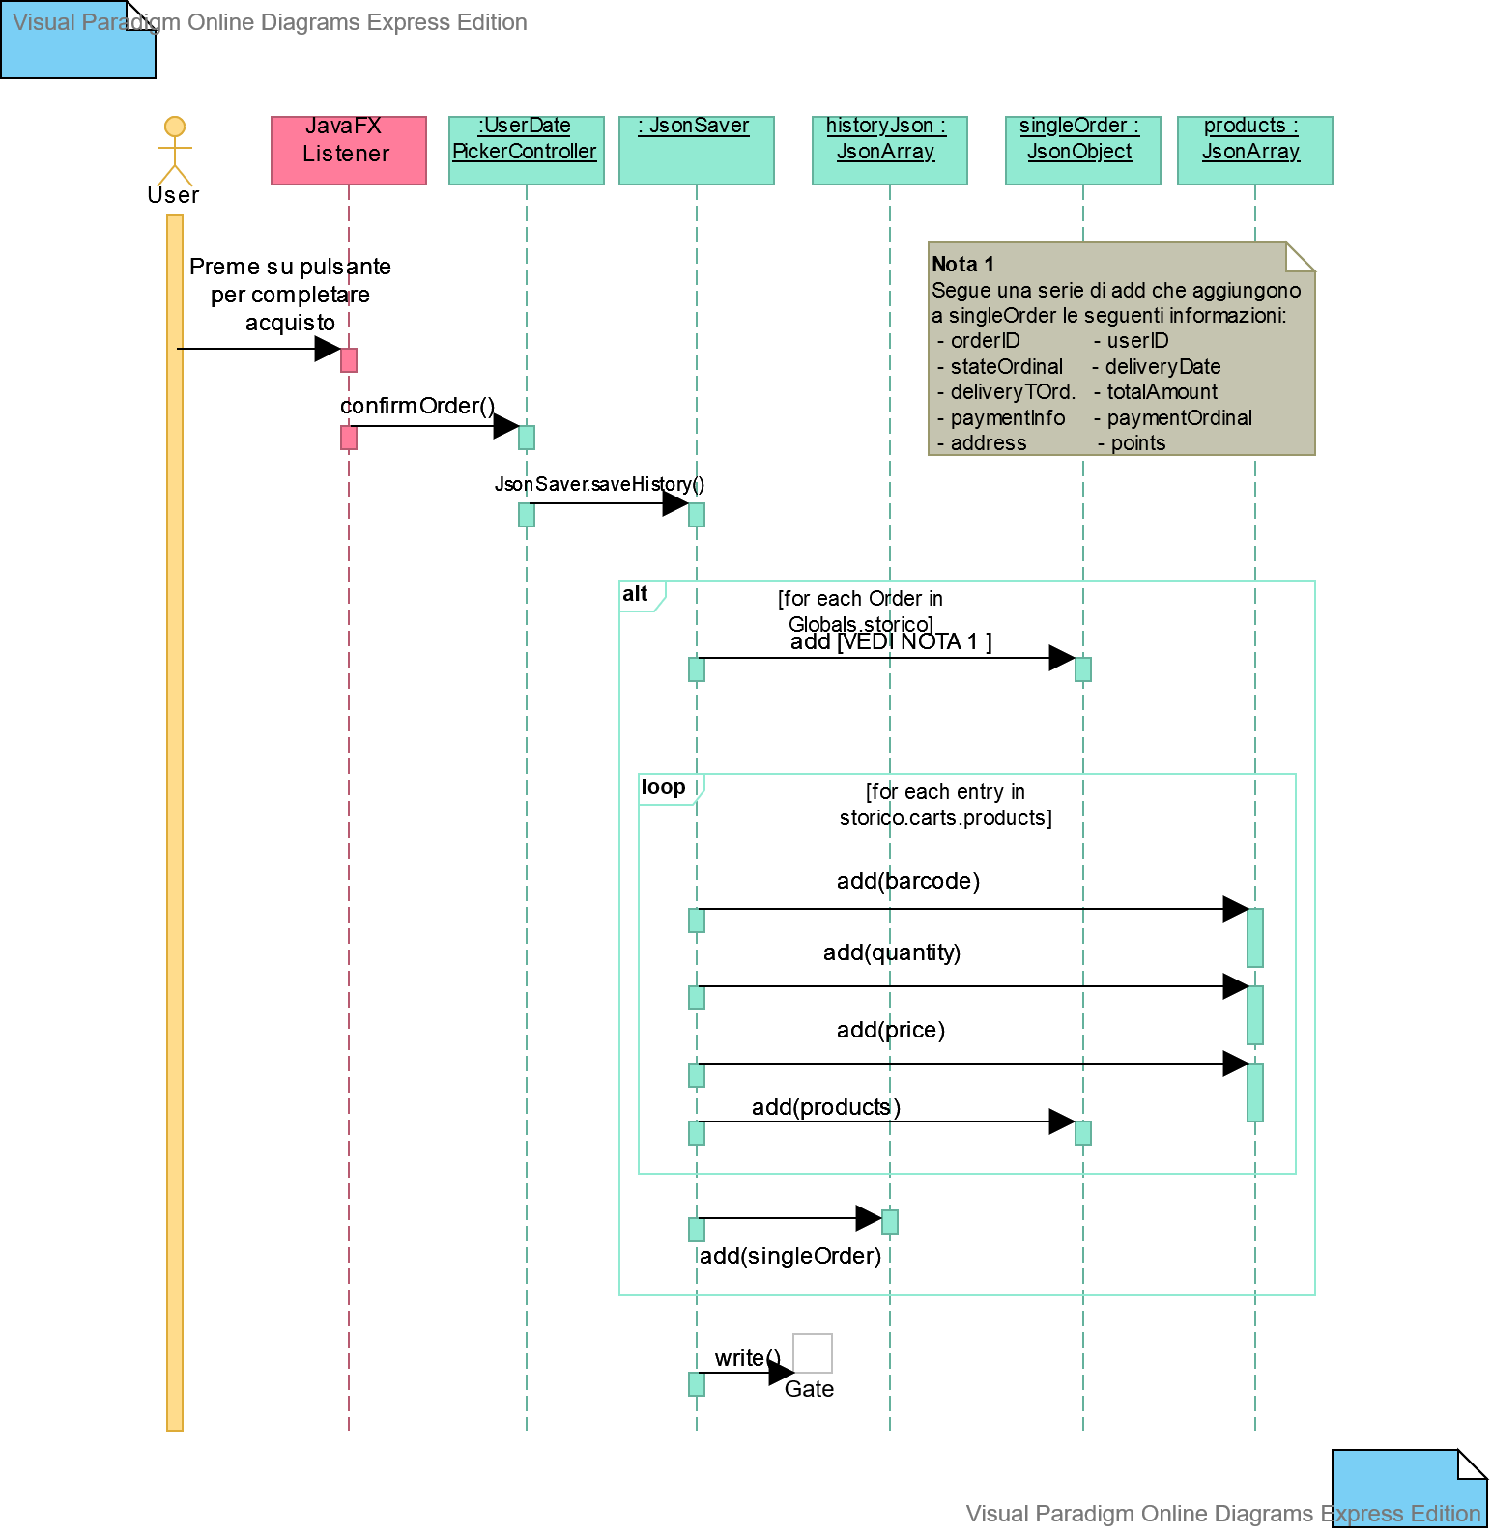

Figura 30. Diagramma di sequenza: salvataggio ordini.

#### Salvataggio bozza del carrello

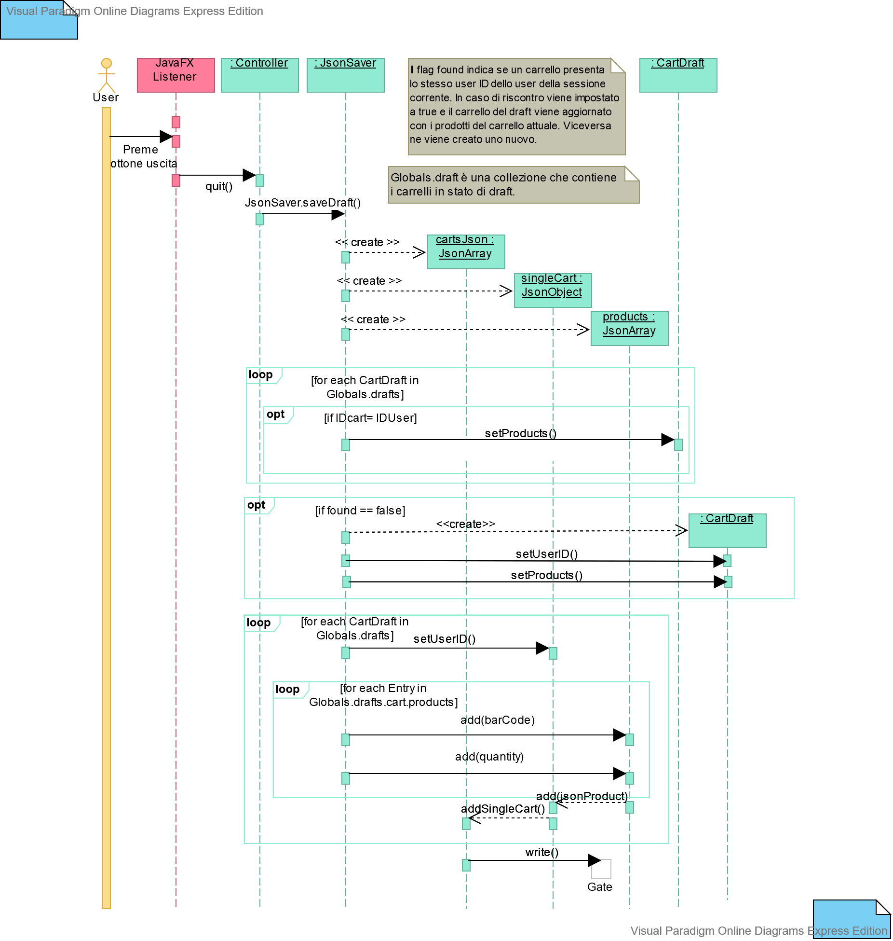

Figura 31. Diagramma di sequenza: salvataggio bozza.

# Attività di test e validazione

Per verificare la solidità del software, abbiamo effettuato test di vario tipo. Blahblahblah.

* Mario Fabretti
  + Ha testato il software in maniera “naive”: gli sono state fornite le chiavi di accesso per entrambi le modalità. In maniera autonoma, ha eseguito :
    - Accesso user: composto un carrello, inserito modalità di acquisto, confermato il carrello, verificato la presenza del suo ordine nello storico. Da questo test abbiamo scoperto la presenza di un bug nel pagamento (se il campo CreditCardNumber non è compilato, il software lancia l’avviso ma conferma ugualmente l’ordine).
    - Accesso worker: ha visualizzato la lista degli ordini, ha impostato l’ordine da lui generato qualche minuto prima come “consegnato” e ha visualizzato la lista dei prodotti modificabili.